**МИНИСТЕРСТВО НАУКИ И ВЫСШЕГО ОБРАЗОВАНИЯ РОССИЙСКОЙ ФЕДЕРАЦИИ**

Федеральное государственное бюджетное образовательное учреждение

высшего образования

**«Сибирский государственный университет науки и технологий**

**имени академика М.Ф. Решетнева»**

________________Институт инженерной экономики____________

институт/ факультет/ подразделение

___________ Информационных экономических систем_________

кафедра/ цикловая комиссия

**ОТЧЕТ О ПРАКТИЧЕСКОЙ** **РАБОТЕ**

по _____________Программная инженерия_____________

наименование дисциплины

Модели и системы управления требованиями

тема

Преподаватель ____________ И.В. Василенко

подпись, дата инициалы, фамилия

Обучающийся БПЭ23-02 23140126 __________ А.Р. Антоновский

группа, № зачетной книжки подпись, дата инициалы, фамилия

Красноярск 2025

**Цель работы:**

Целью данной практической работы является разработка полной системы требований для информационной системы «Снабжение» в среде OSRMT, включающей функциональные и нефункциональные требования, архитектуру и тестовые сценарии, а также трассировку между компонентами.

**Постановка задачи:**

**В рамках работы необходимо:**

* Выделить ключевые функциональные блоки (*Feature*) системы снабжения.
* Описать подробные требования (*Requirement*) к данным, функционалу, безопасности, надежности.
* Разработать проектные элементы (*Design*), соответствующие требованиям.
* Сформировать тестовые сценарии (*Test Case*) для проверки реализации требований.
* Встроить трассировку зависимостей между всеми компонентами.
* Реализовать структуру в *OSRMT*.

**Ход выполнения работы:**

Инициализация проекта:

* Открыта среда *OSRMT*.
* Создан новый проект «Снабжение».
* Установлена версия требований: 1.0.
* Настроена структура классификации требований по категориям.

Добавление *Feature:*

* Добавлены 10 *Feature*, описывающих функциональные и вспомогательные компоненты системы.
* Для каждого элемента указана приоритетность, статус, описание.

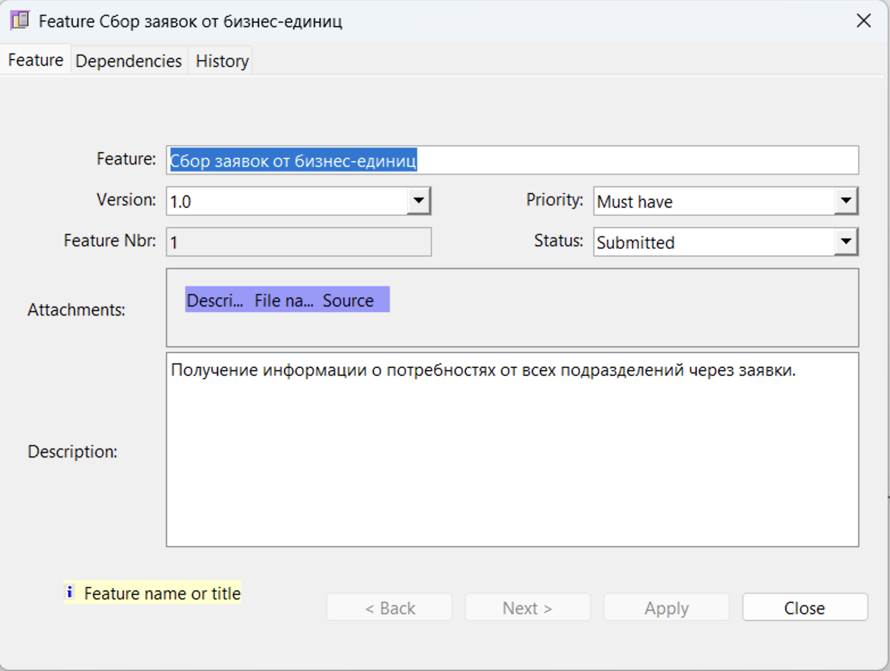

Рисунок 1 - Сбор заявок от бизнес-единиц.

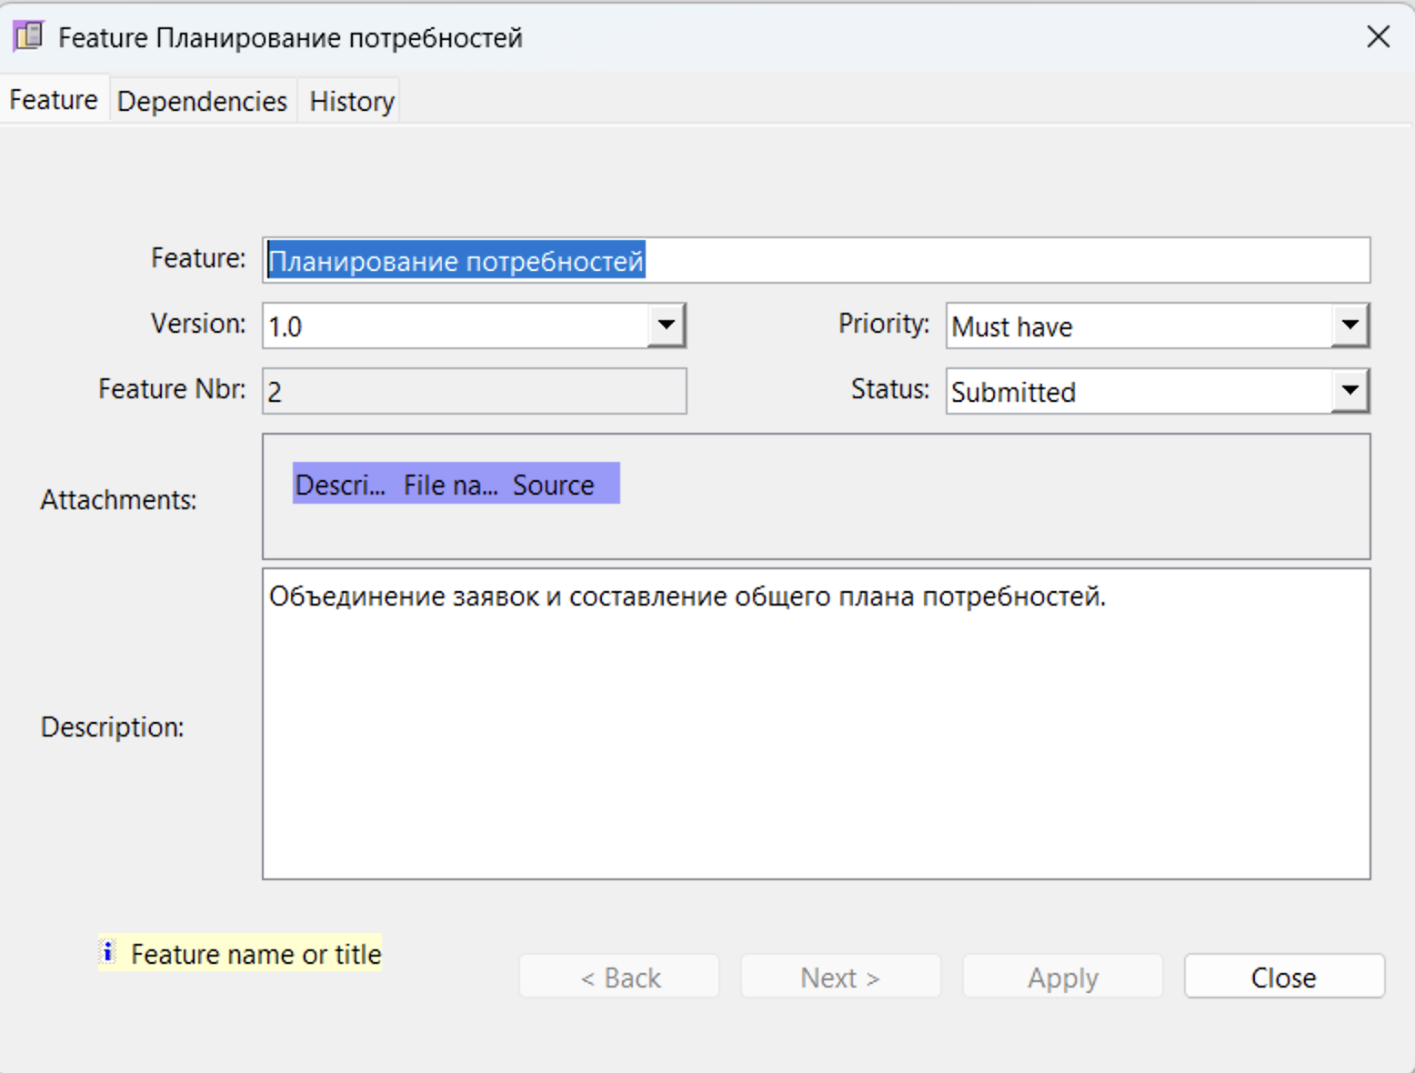

Рисунок 2 - Планирование потребностей.

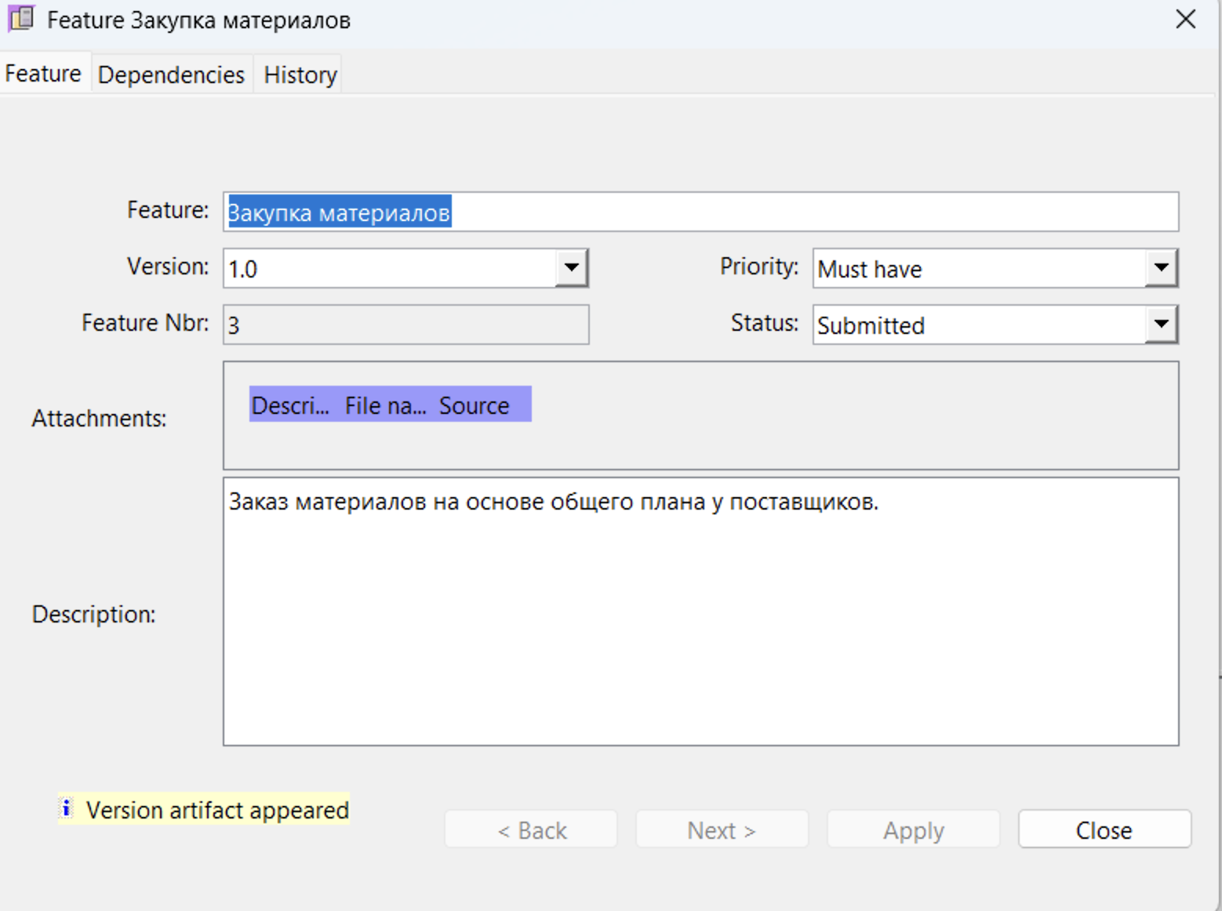

Рисунок 3 - Закупка материалов.

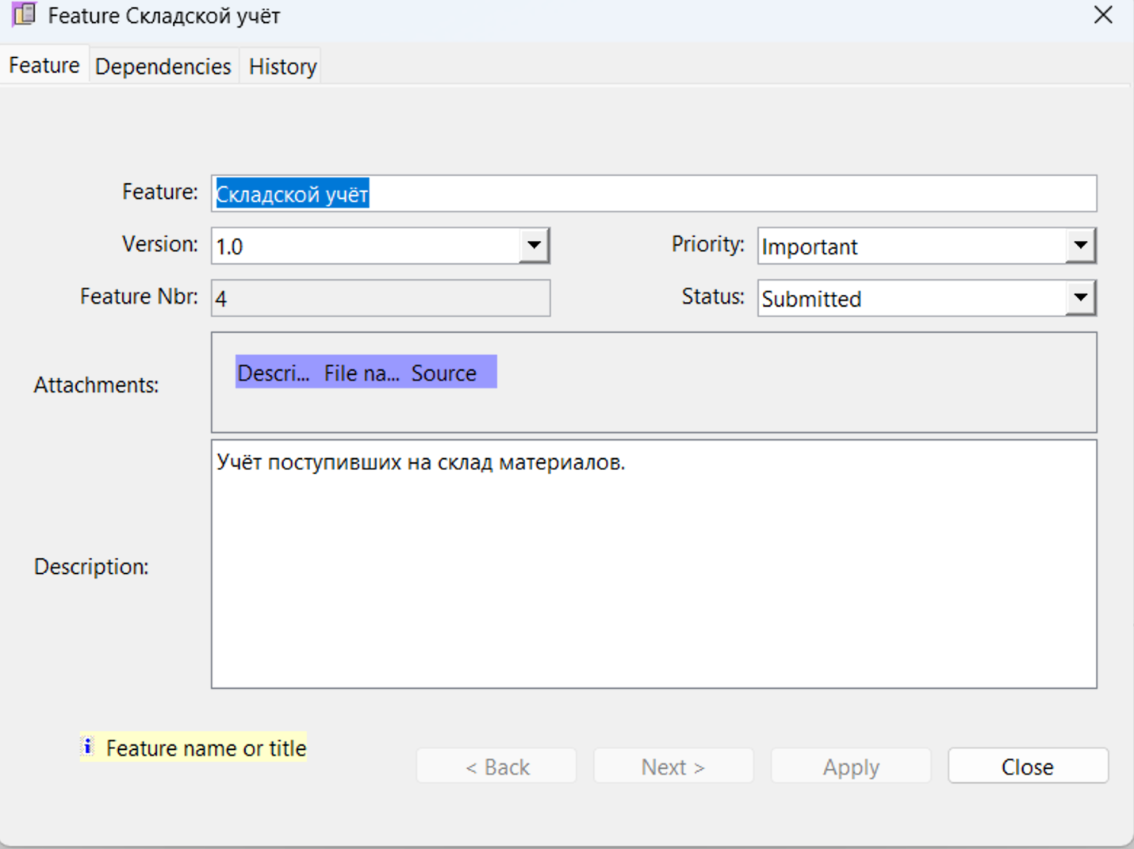

Рисунок 4 - Складской учёт.

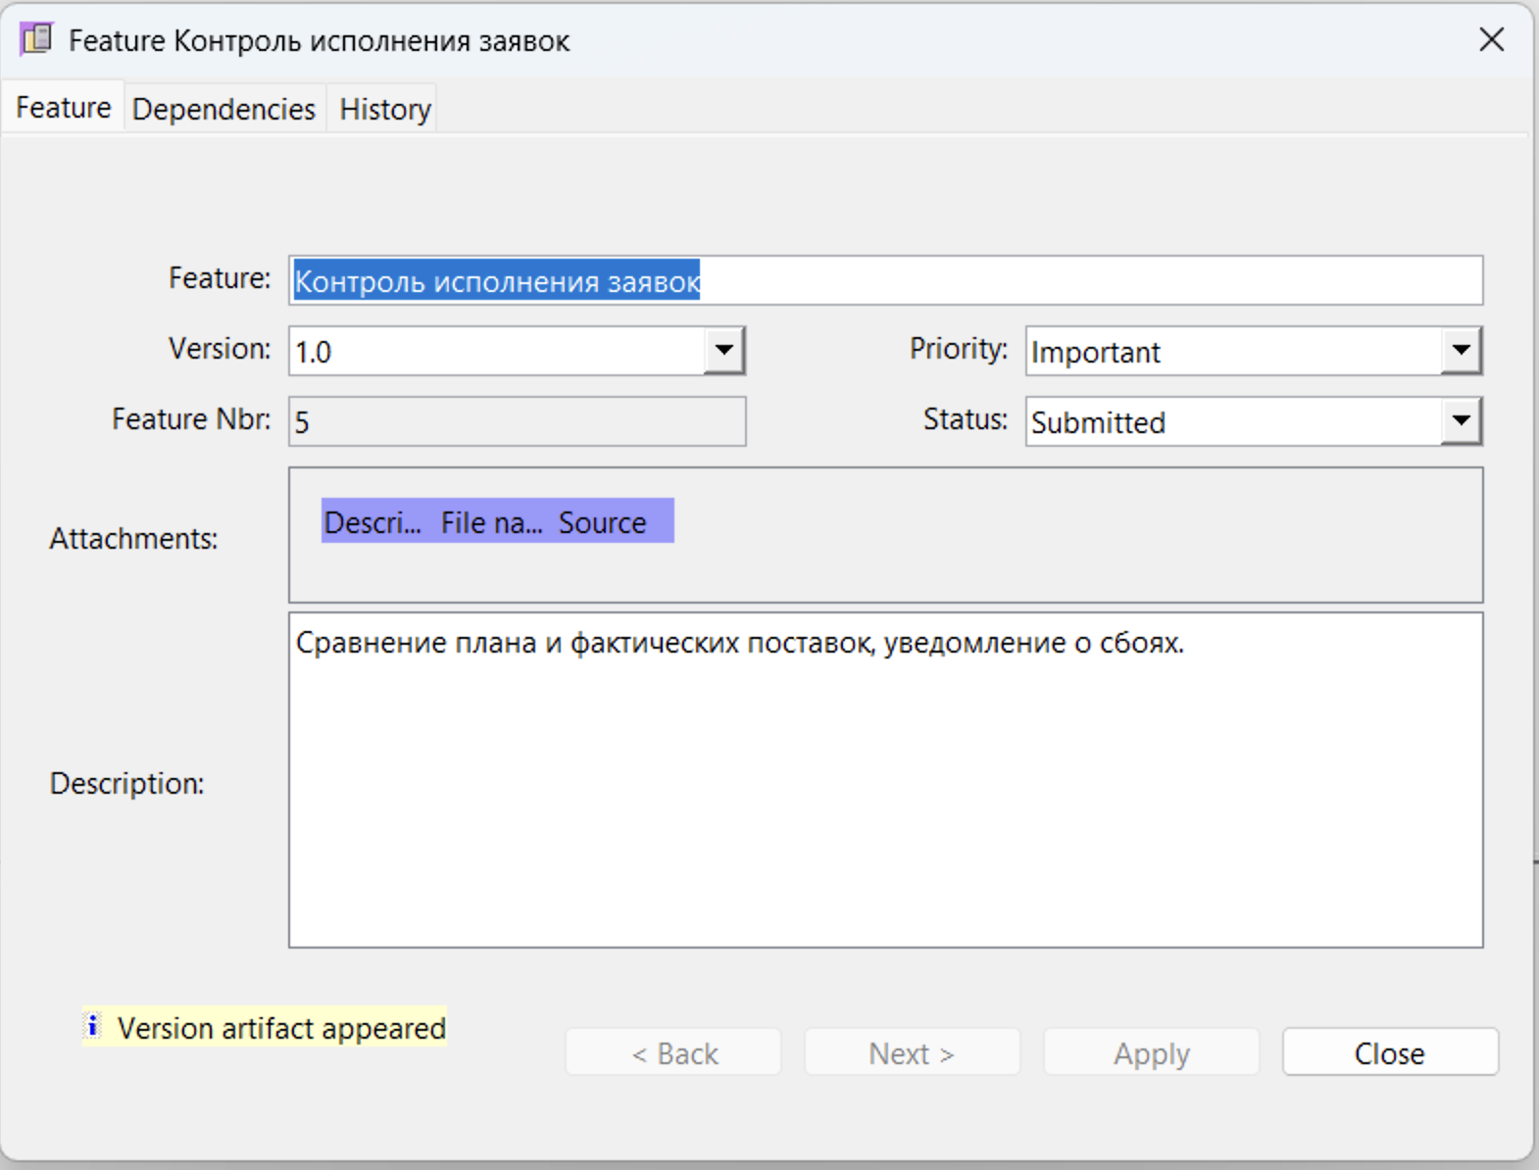

Рисунок 5 - Контроль исполнения заявок.

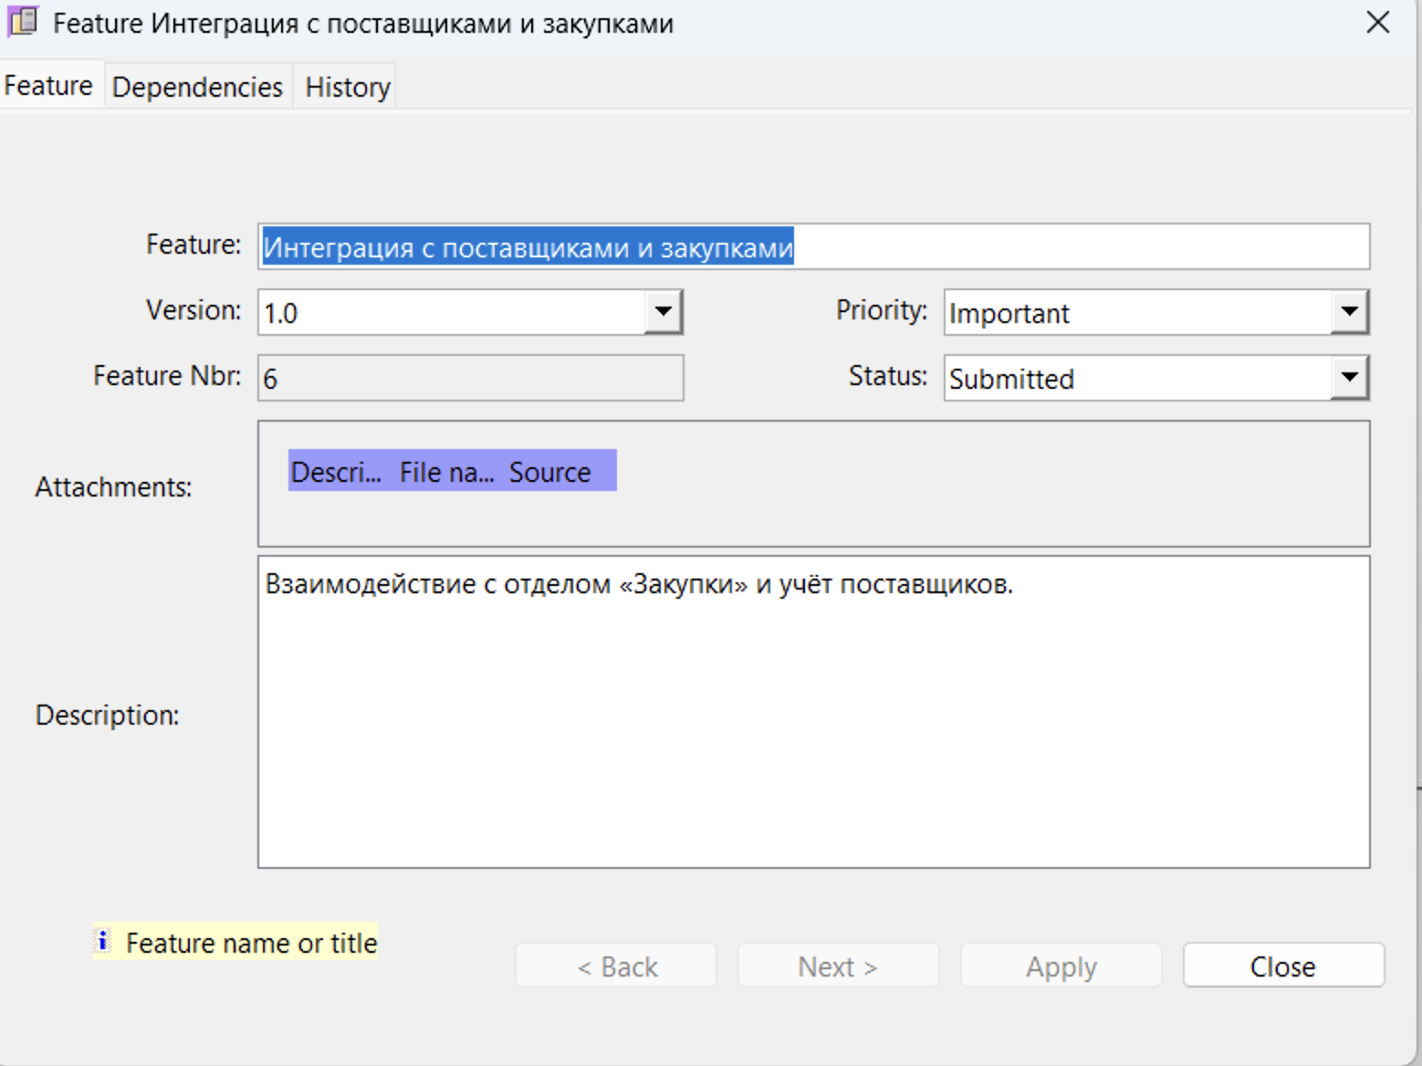

Рисунок 6 - Интеграция с поставщиками и закупками.

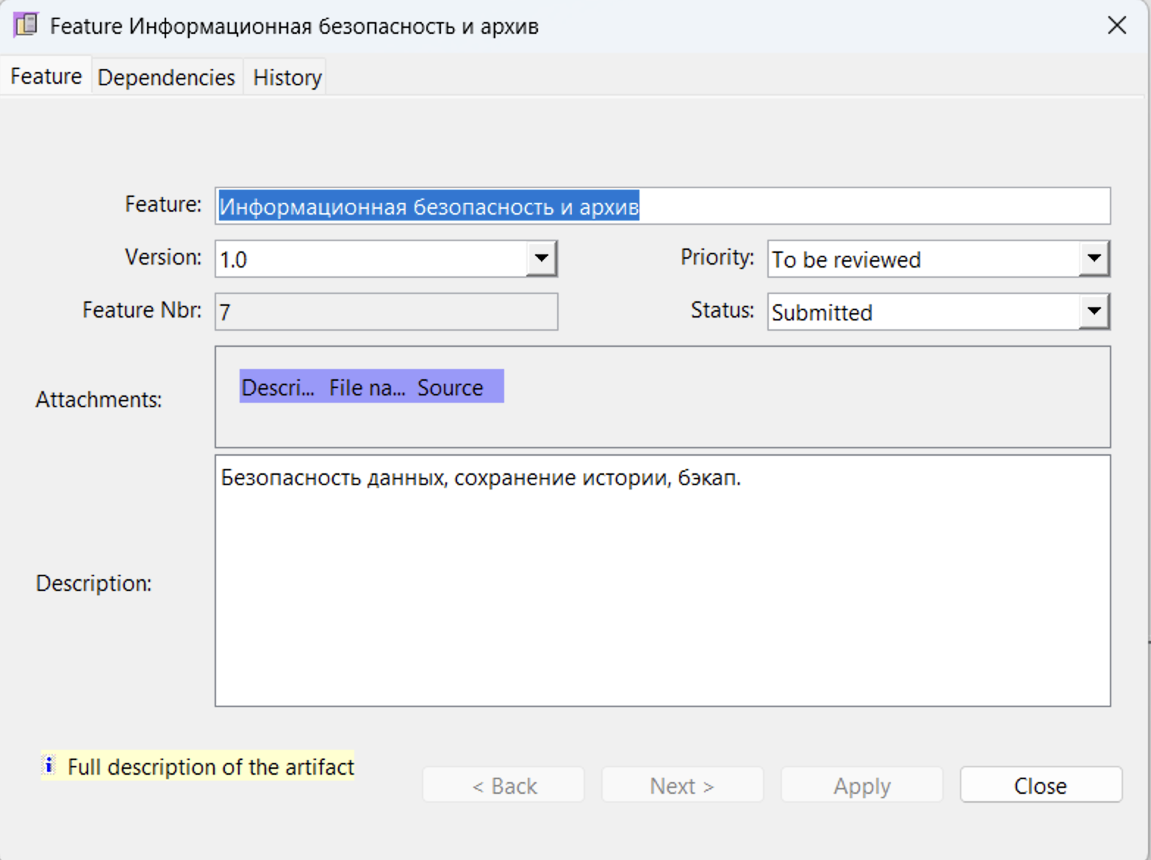

Рисунок 7 - Информационная безопасность и архив.

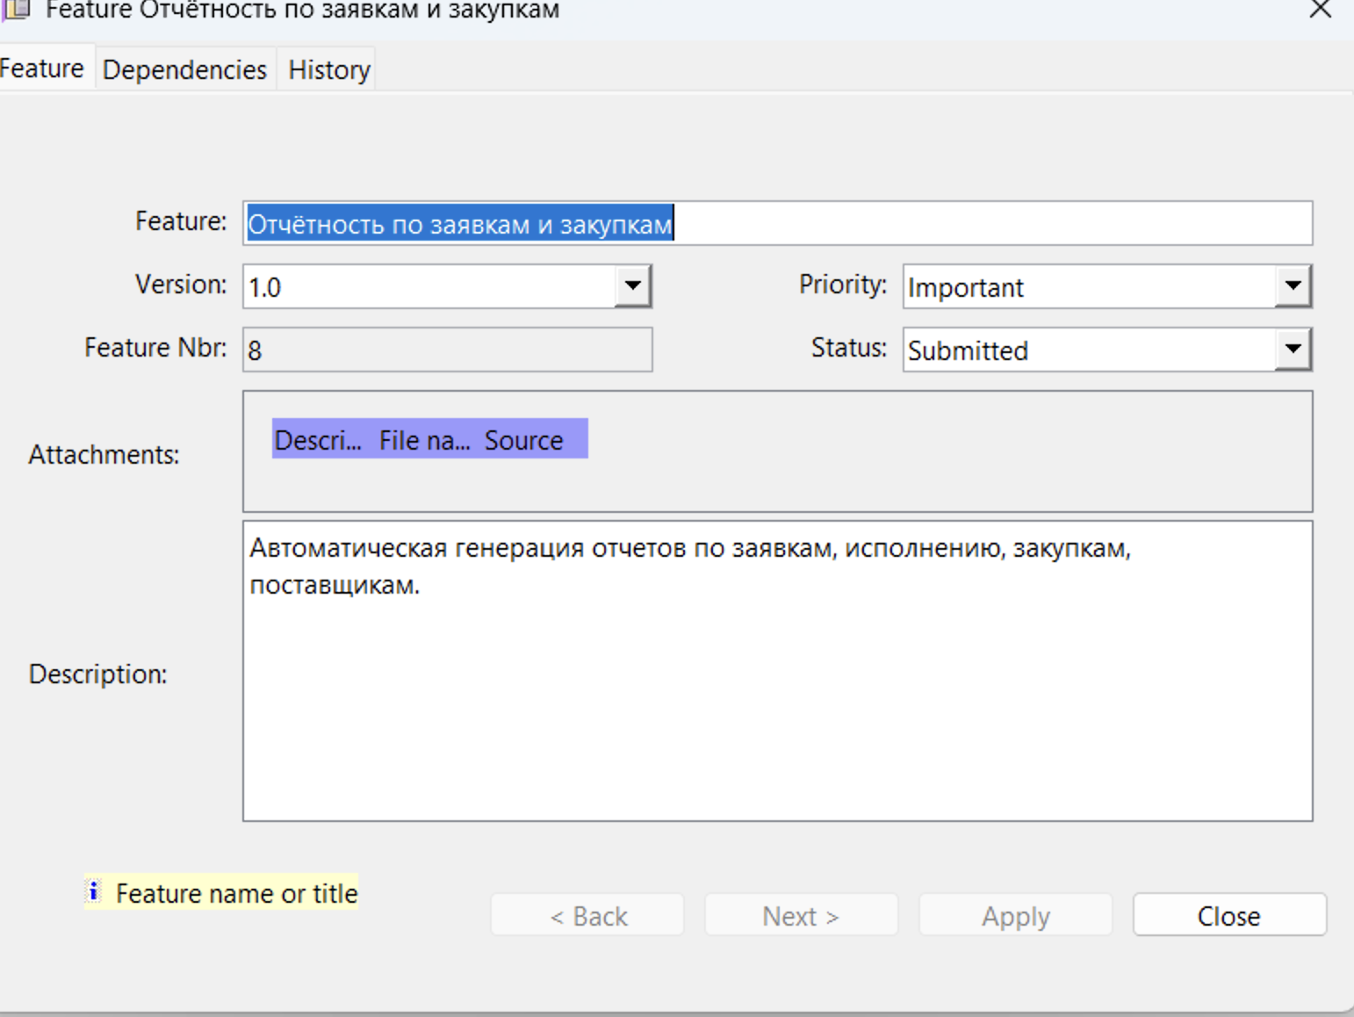

Рисунок 8 - Отчётность по заявкам и закупкам.

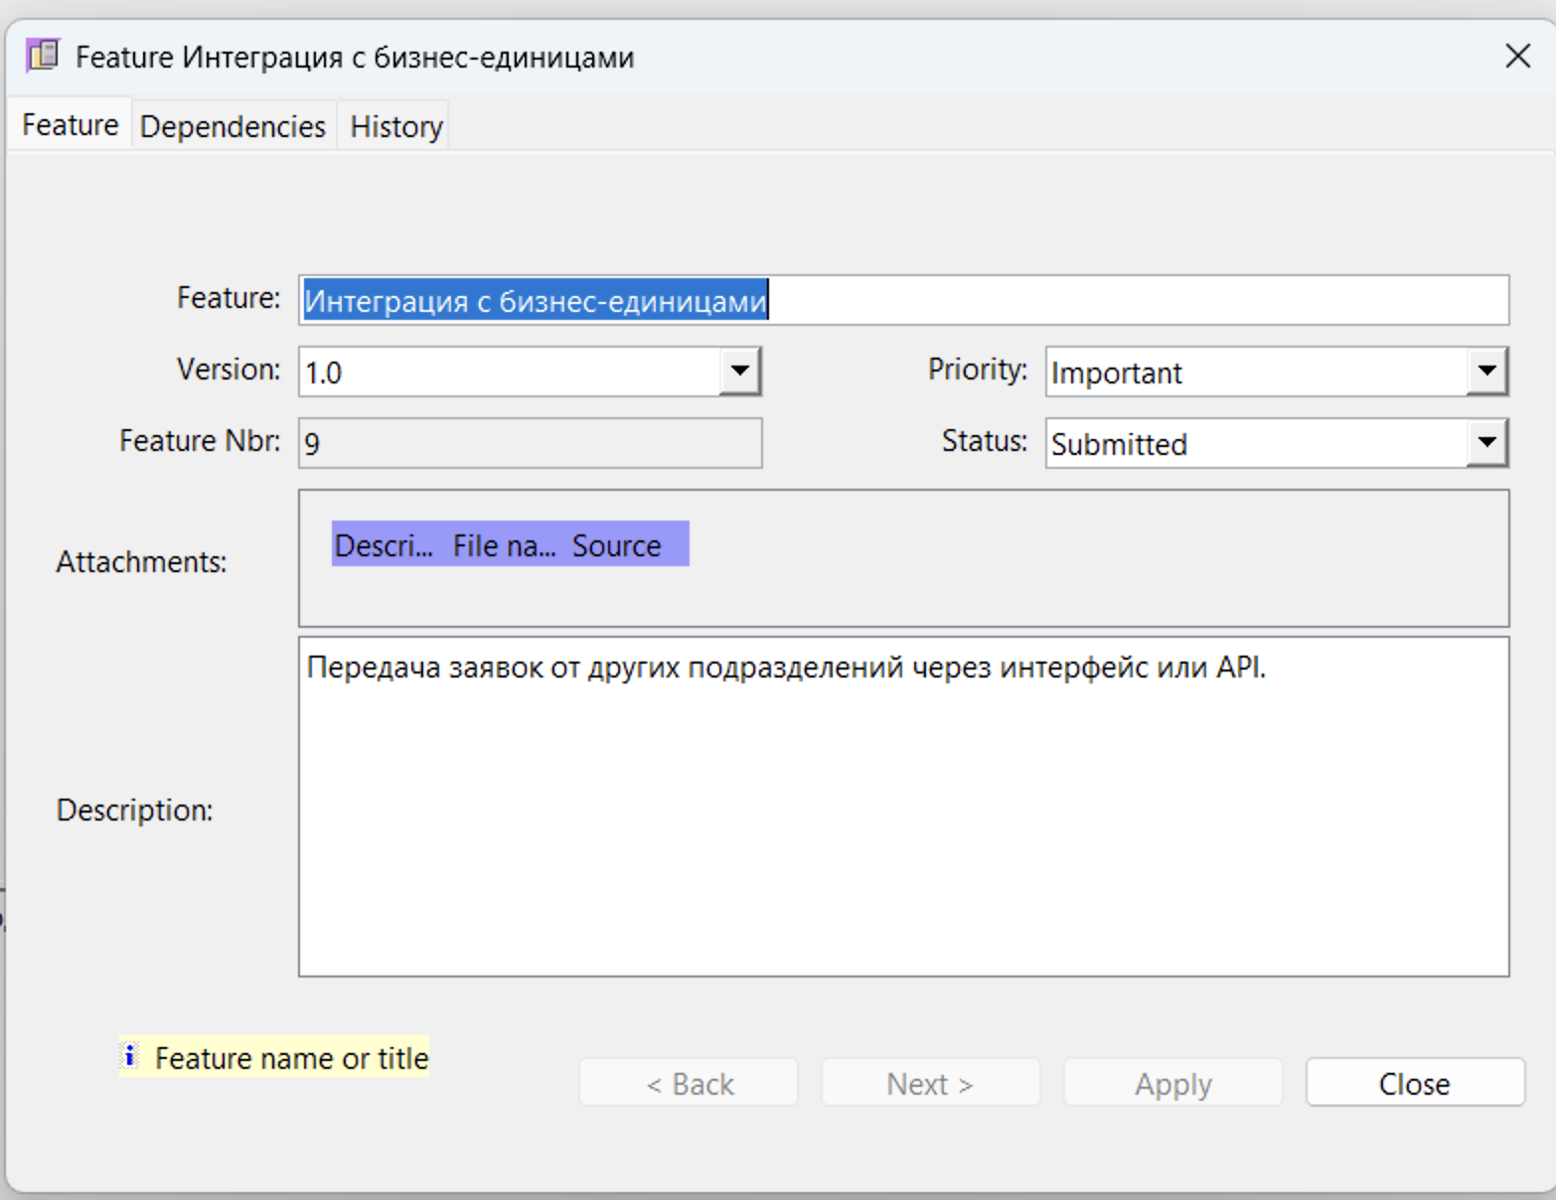

Рисунок 9 - Интеграция с бизнес-единицами.

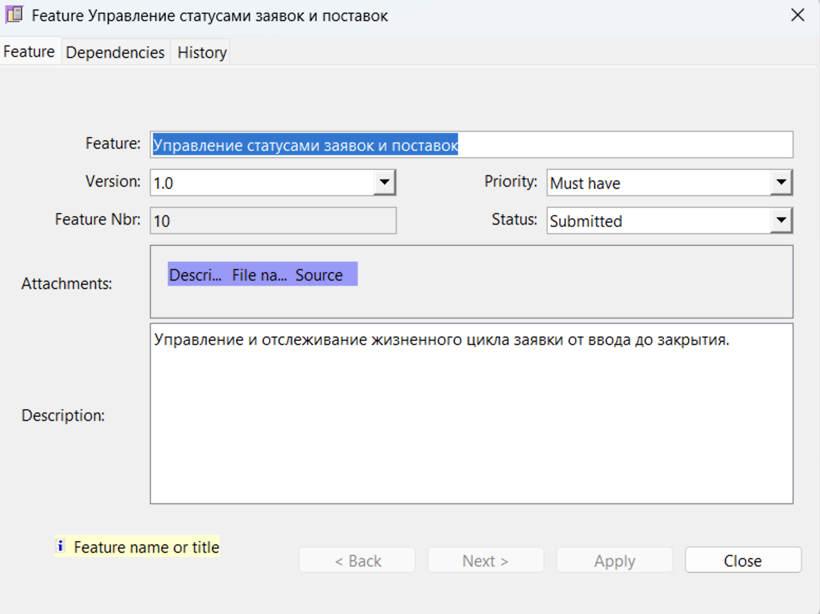

Рисунок 10 - Управление статусами заявок и поставок.

Добавление *Requirement:*

* Создано 21 системное требование, в том числе по данным, безопасности, надежности, отчётности.
* Для каждого требования указана сложность, усилия, приоритет, категория.
* Все требования трассированы к соответствующим *Feature*.

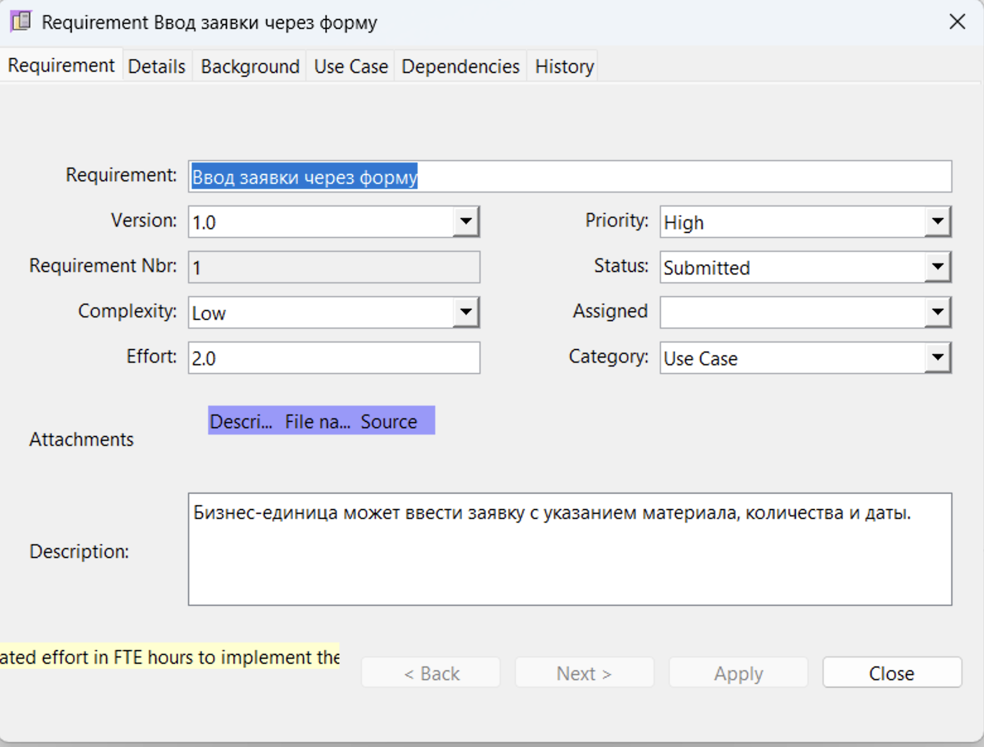

Рисунок 11 - Ввод заявки через форму.

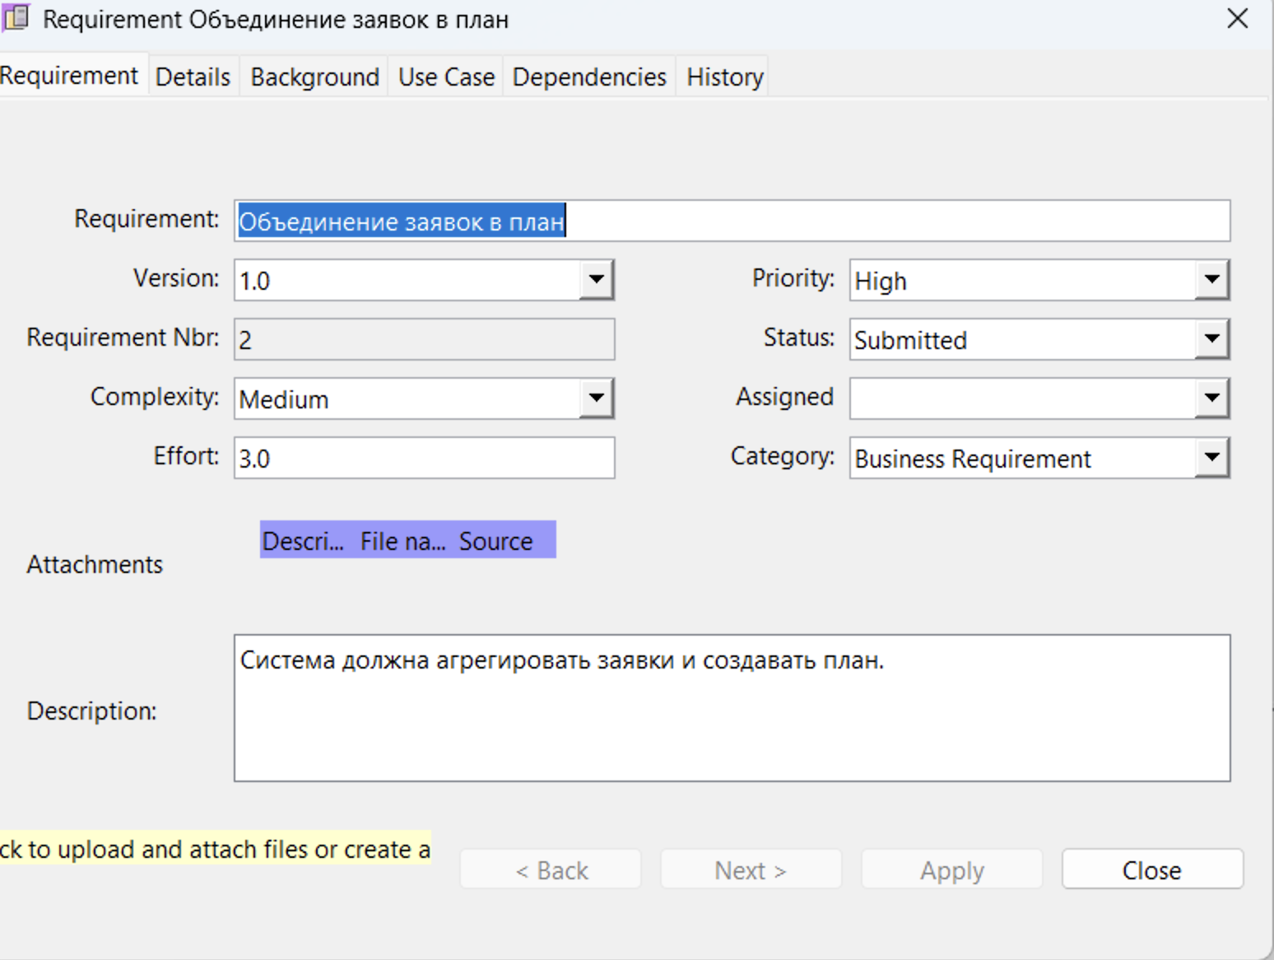

Рисунок 12 - Объединение заявок в план.

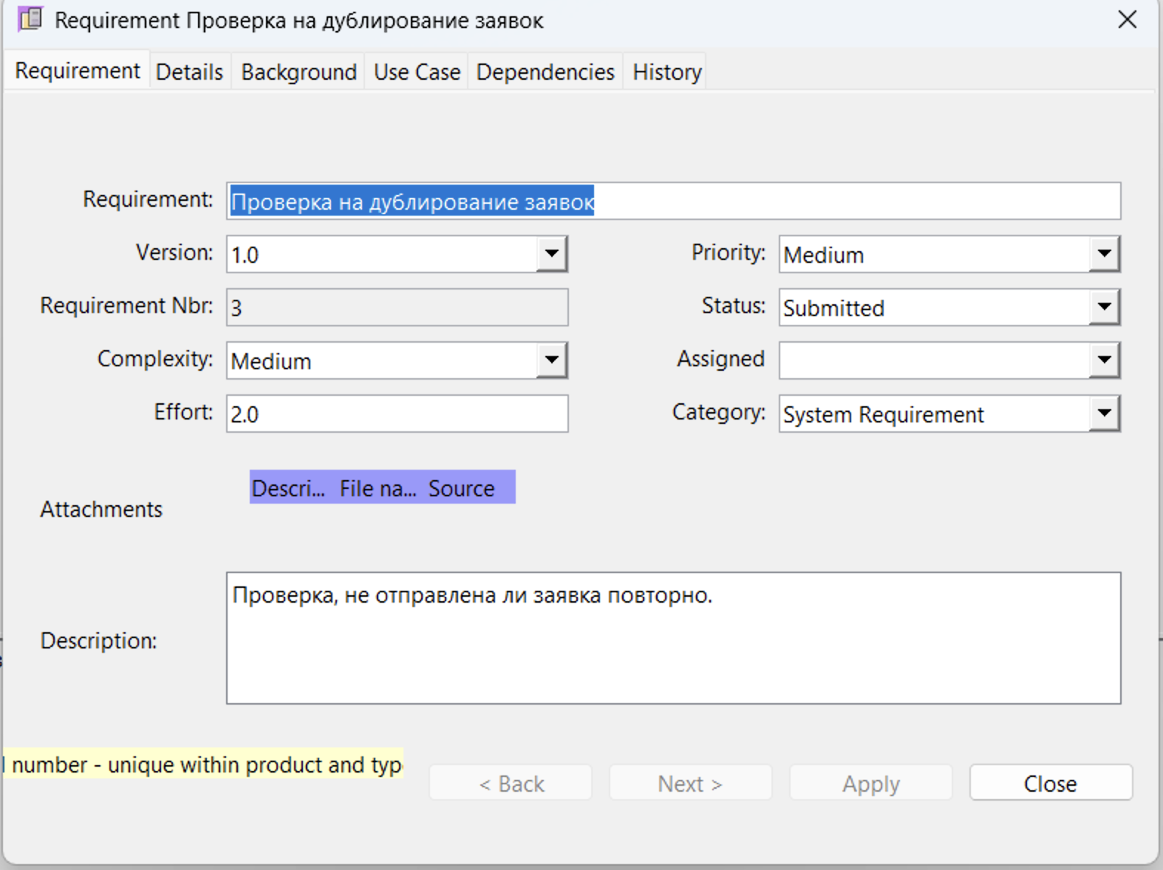

Рисунок 13 - Проверка на дублирование заявок.

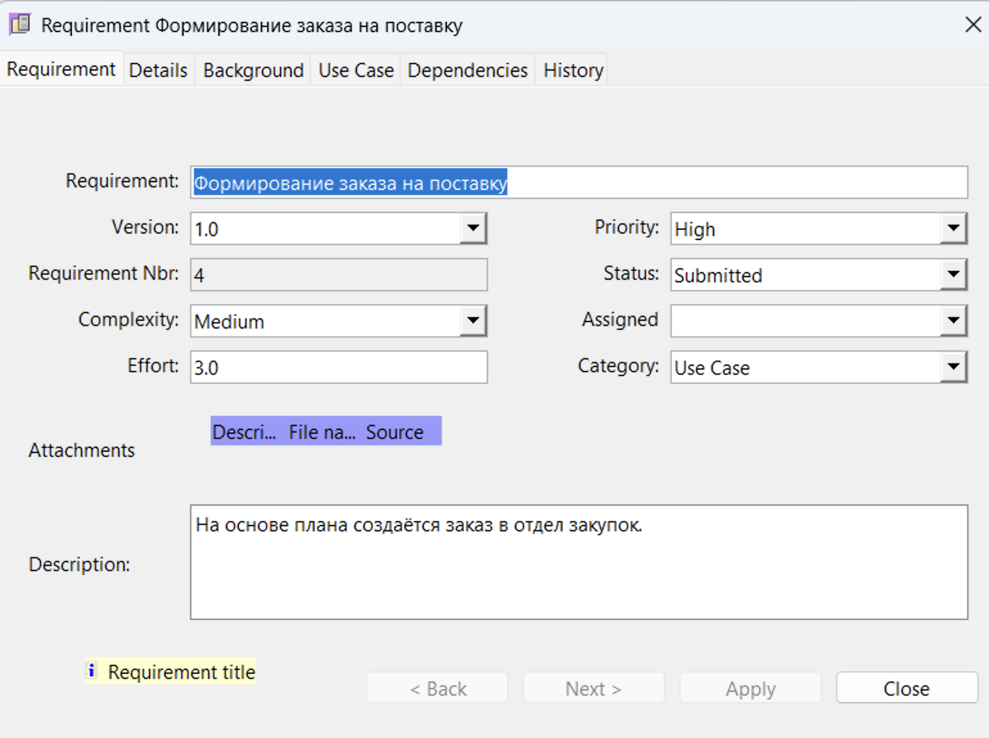

Рисунок 14 - Формирование заказа на поставку.

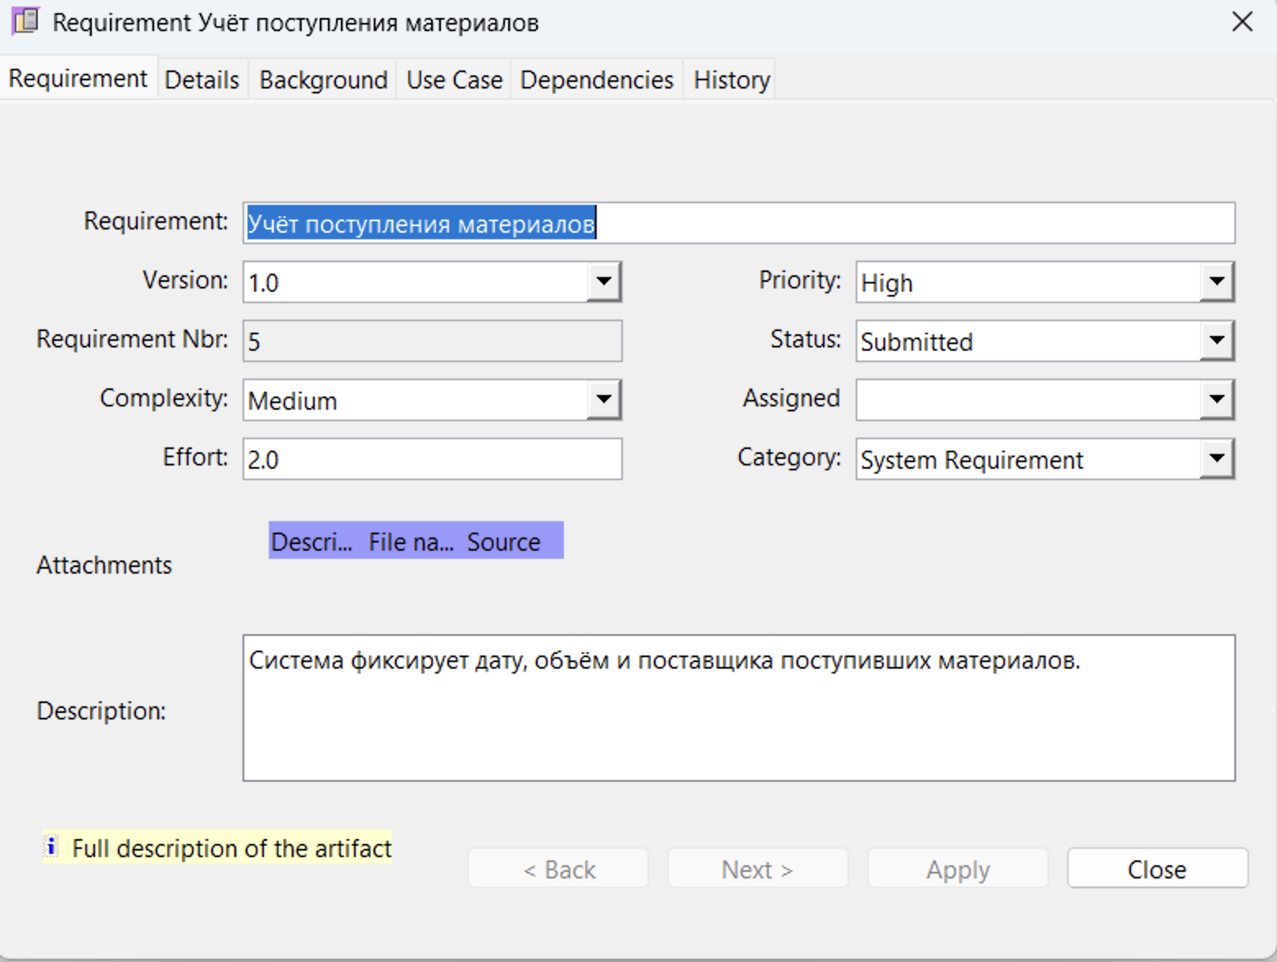

Рисунок 15 - Формирование заказа на поставку.

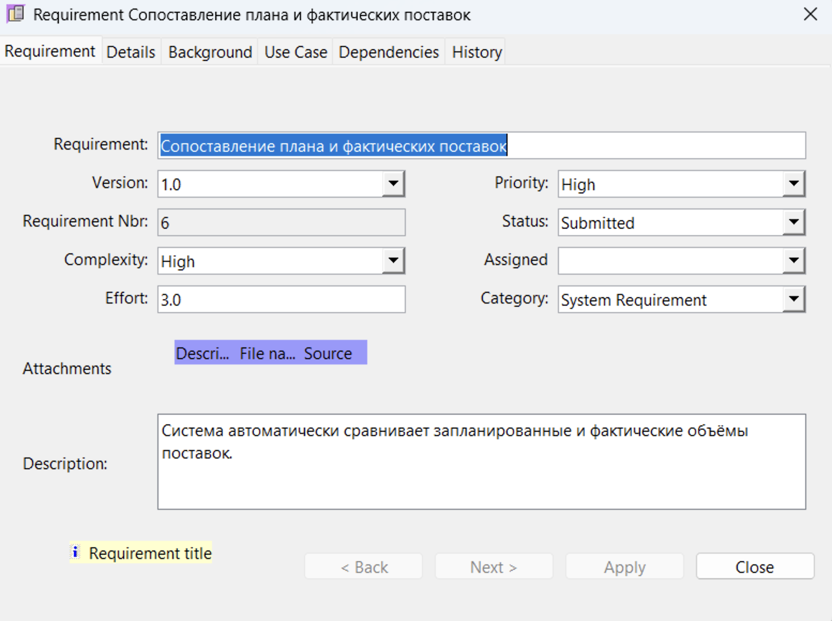

Рисунок 16 - Сопоставление плана и фактических поставок.

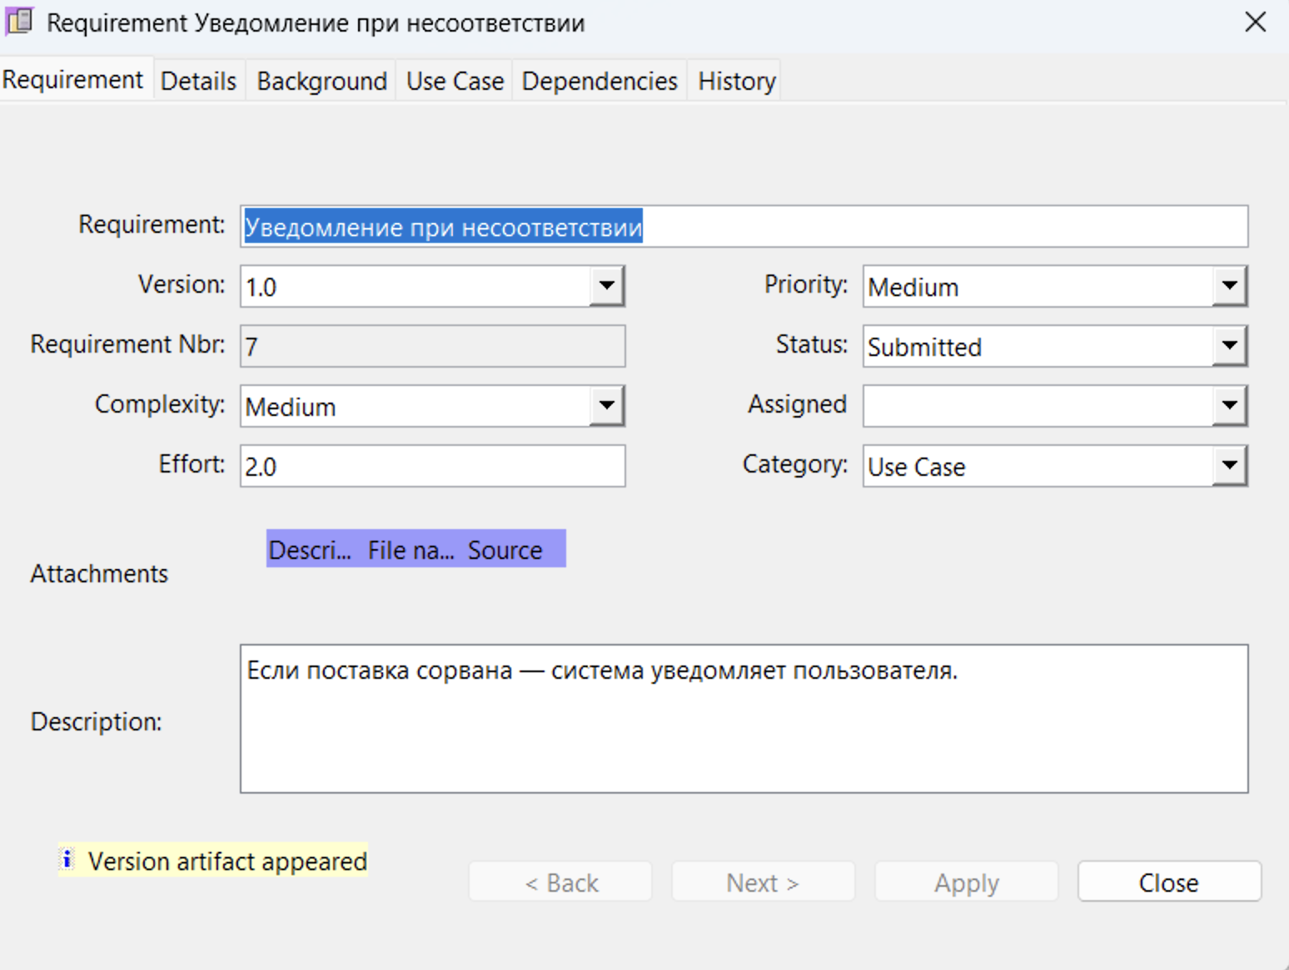

Рисунок 17 - Уведомление при несоответствии.

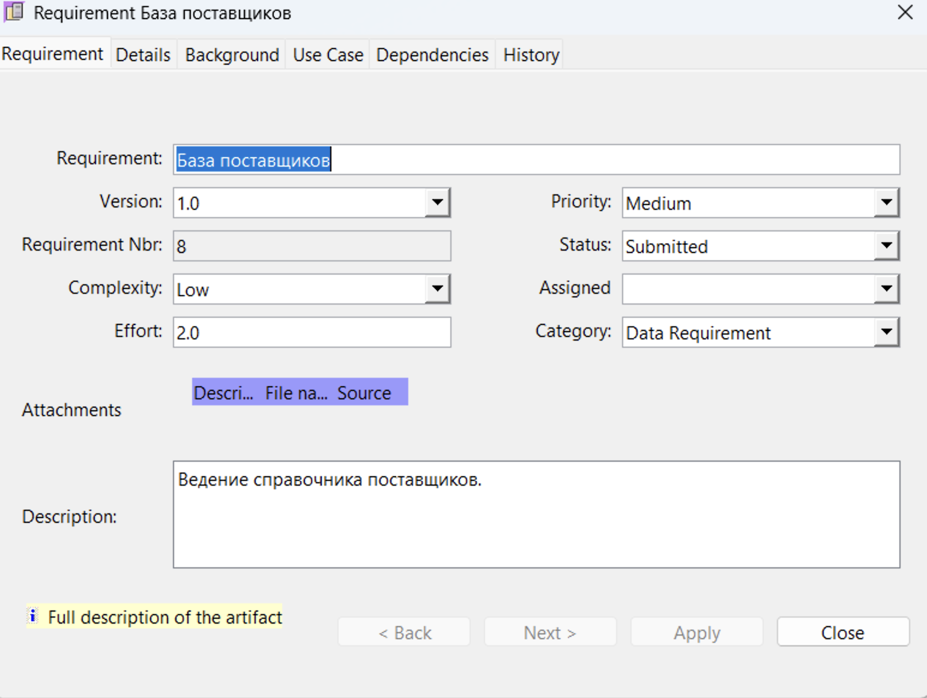

Рисунок 18 - База поставщиков.

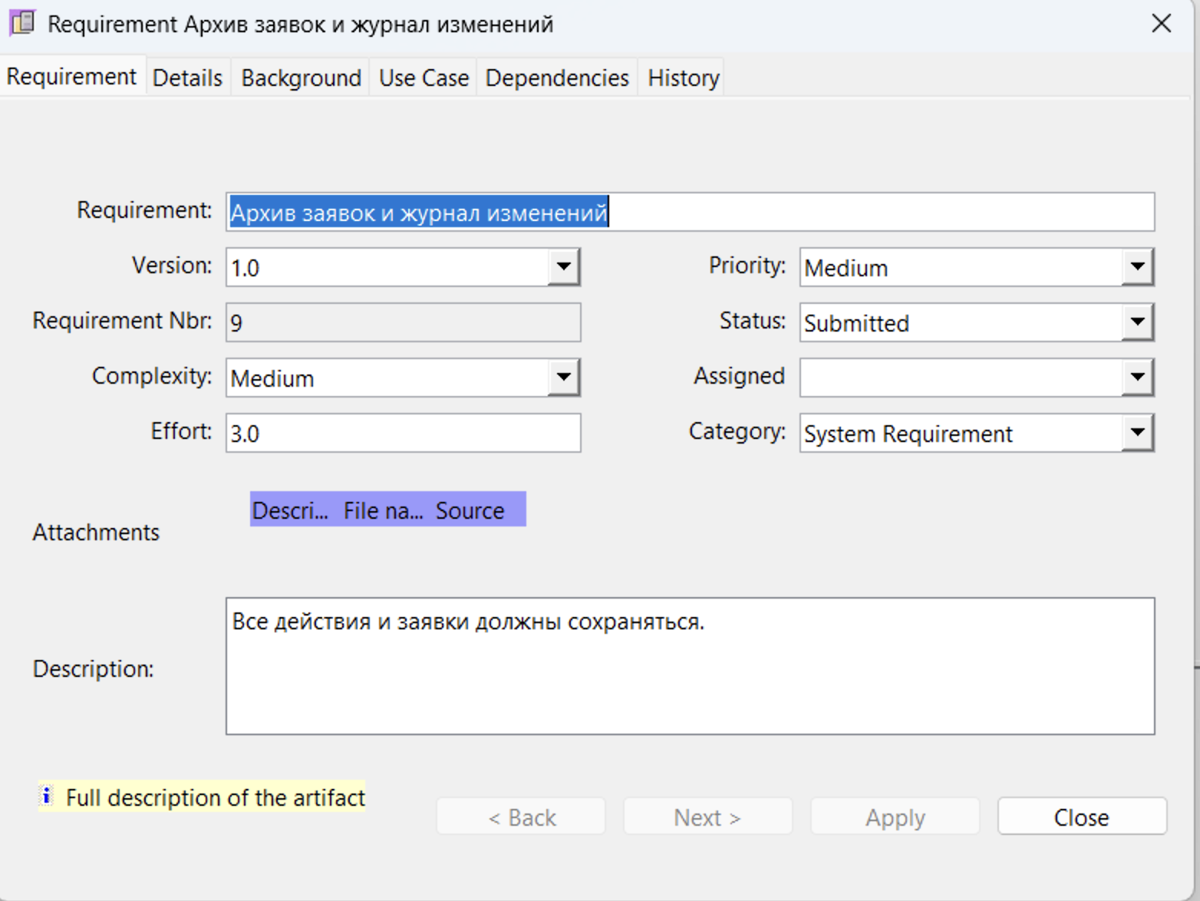

Рисунок 19 - Архив заявок и журнал изменений.

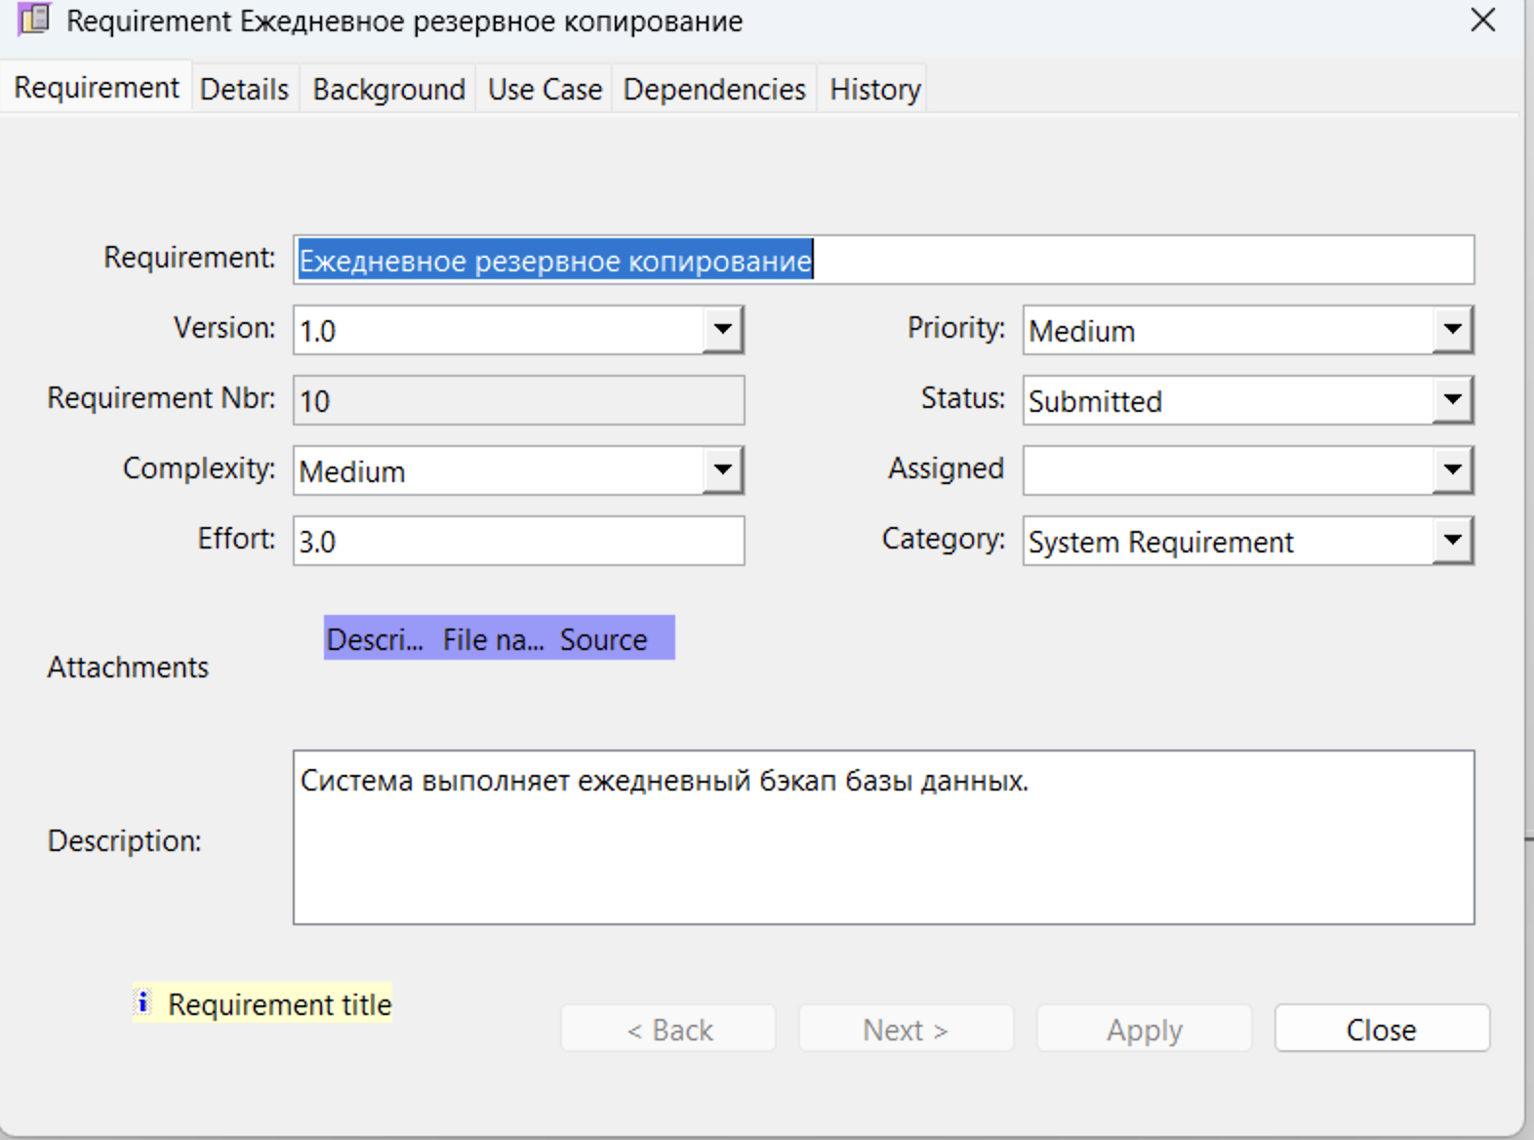

Рисунок 20 - Ежедневное резервное копирование.

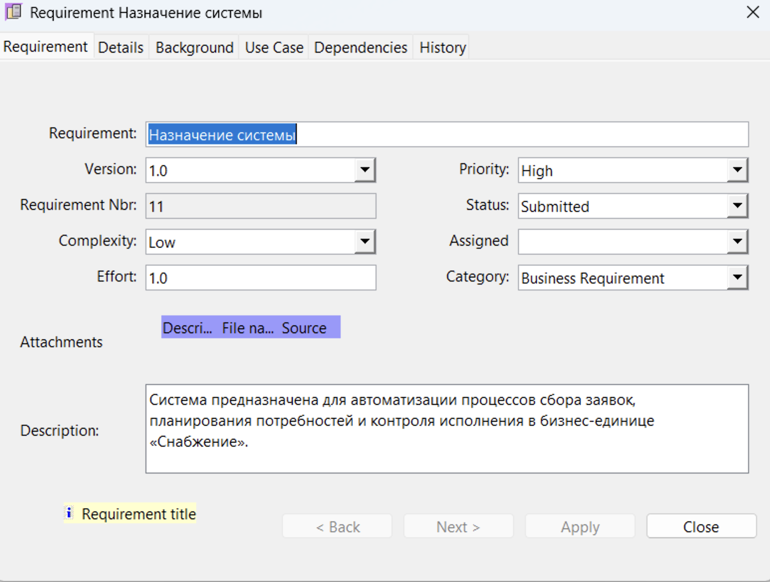

Рисунок 21 - Назначение системы.

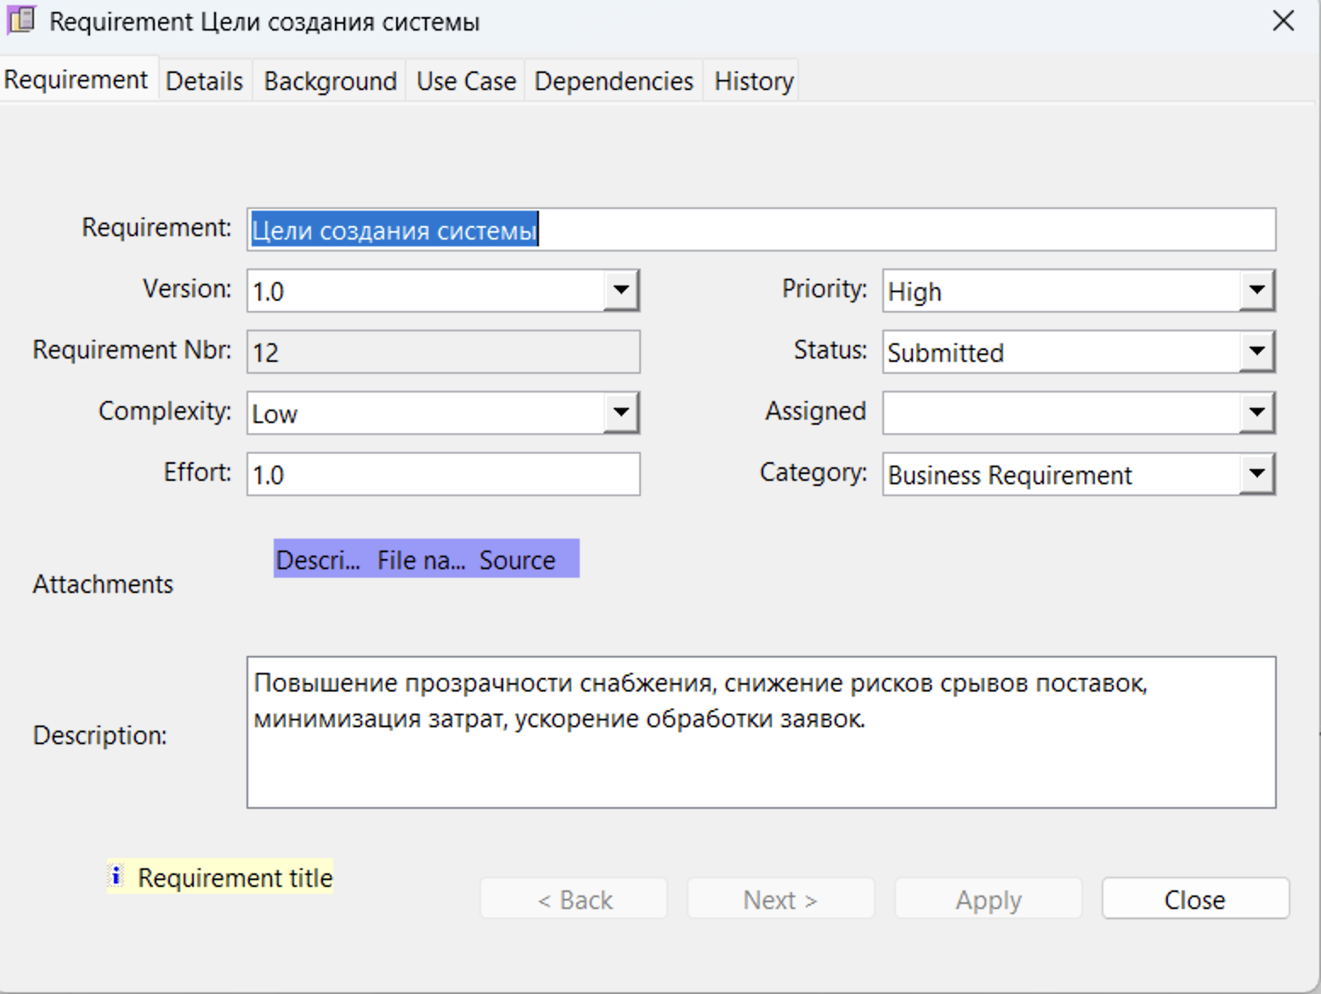

Рисунок 22 - Цели создания системы.

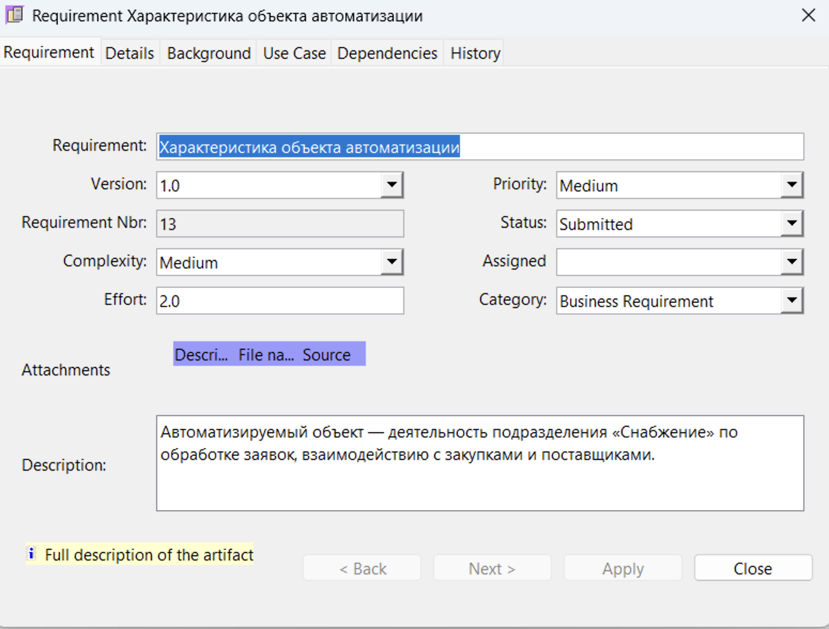

Рисунок 23 - Характеристика объекта автоматизации.

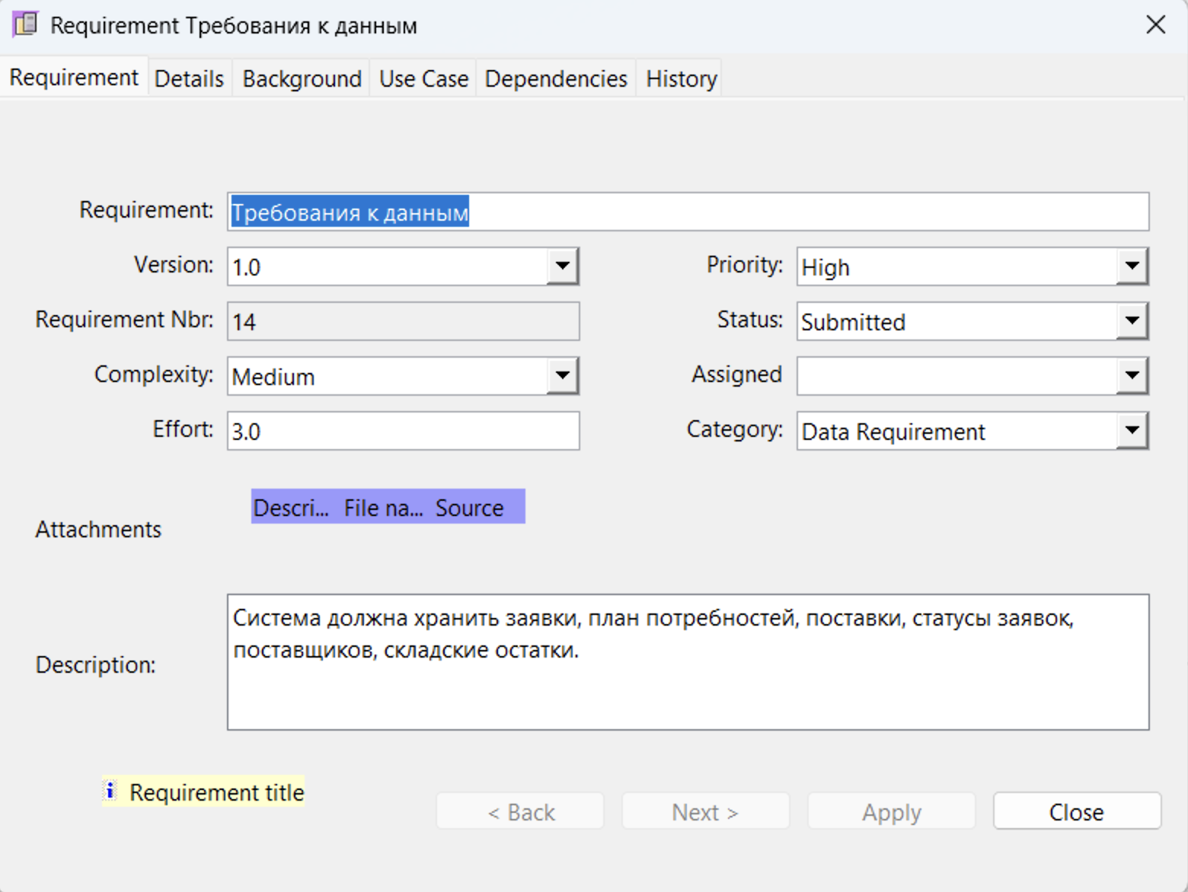

Рисунок 24 - Требования к данным.

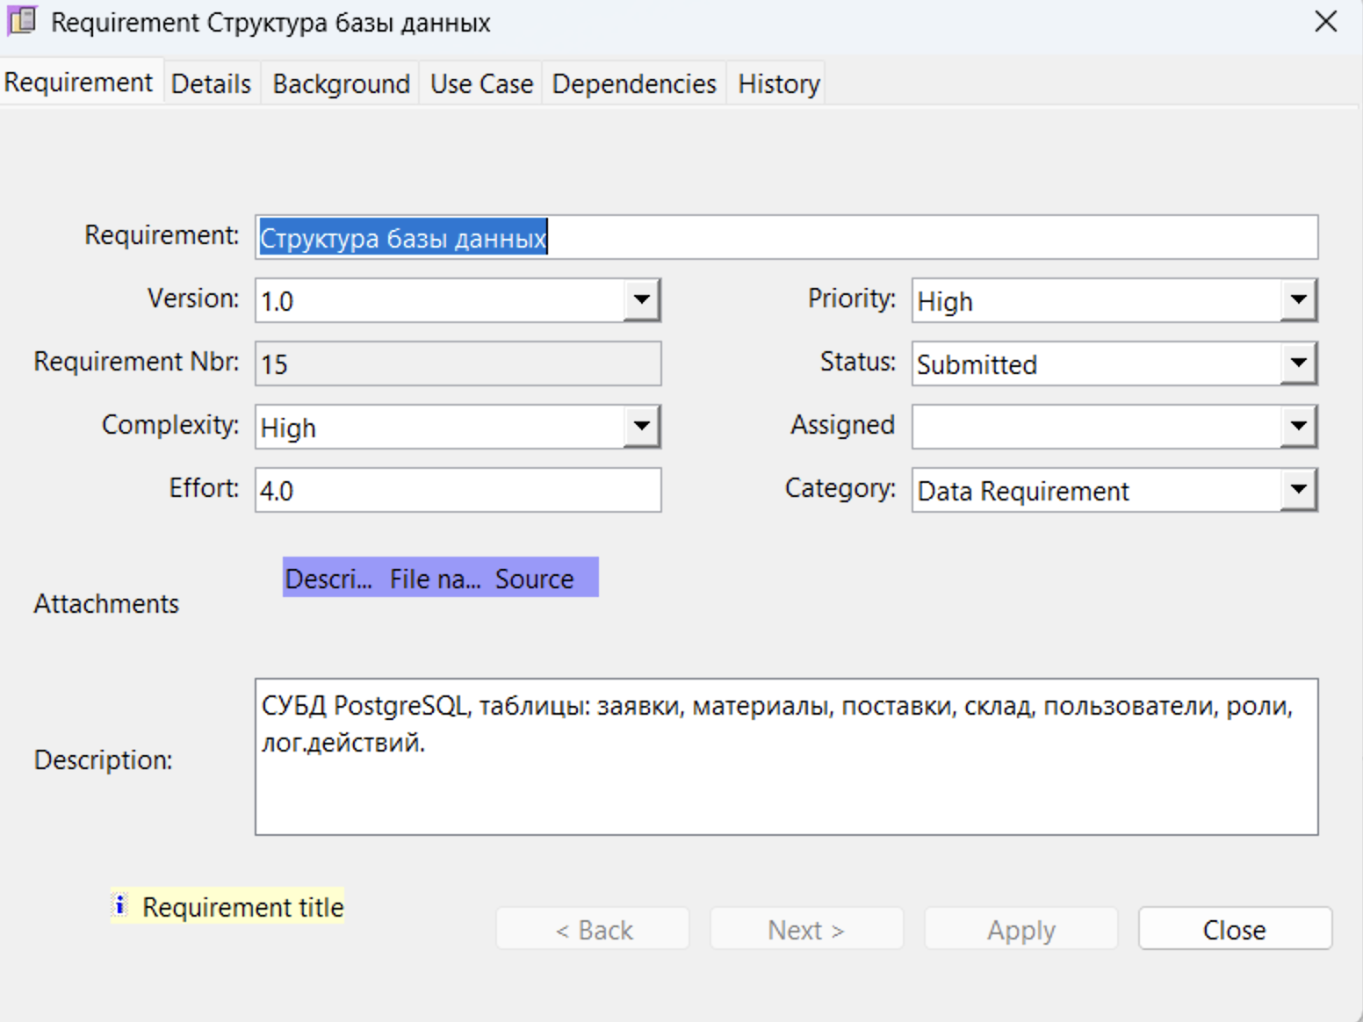

Рисунок 25 - Структура базы данных.

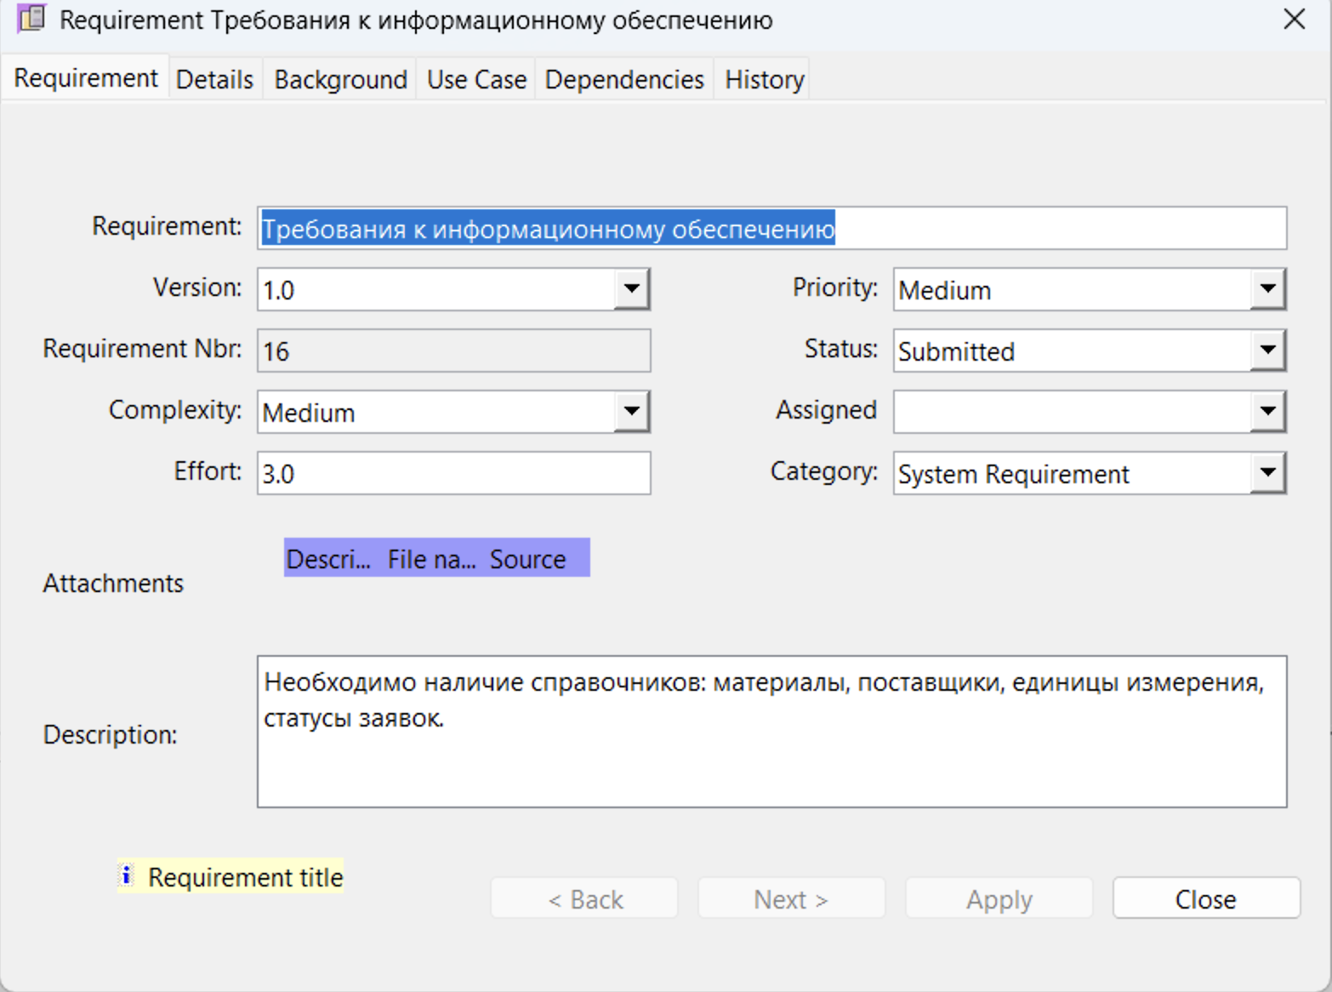

Рисунок 26 - Требования к информационному обеспечению.

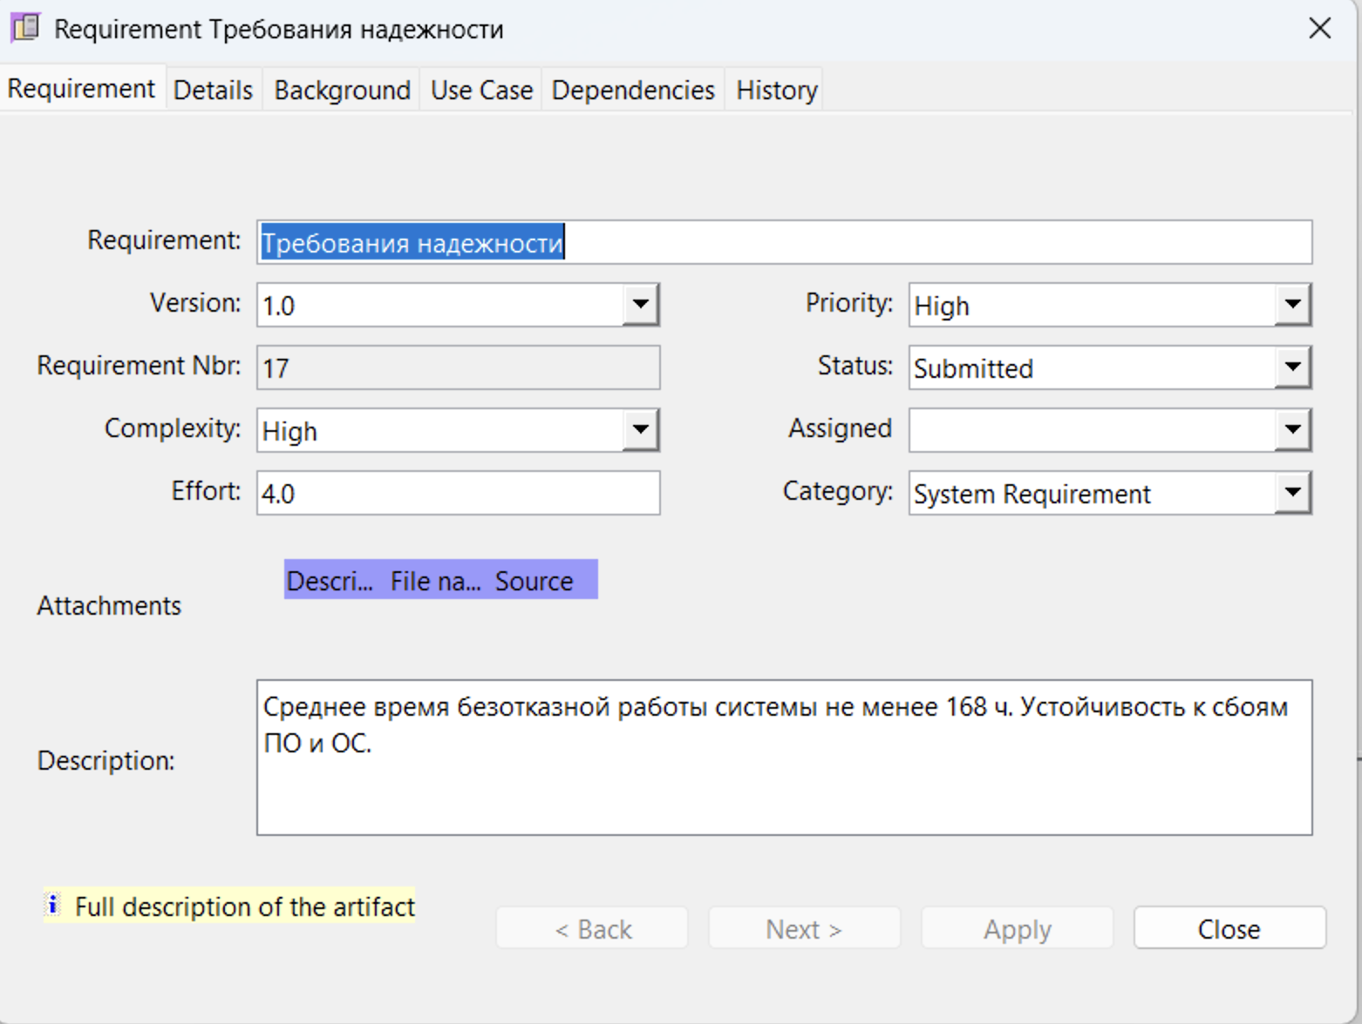

Рисунок 27 - Требования надежности.

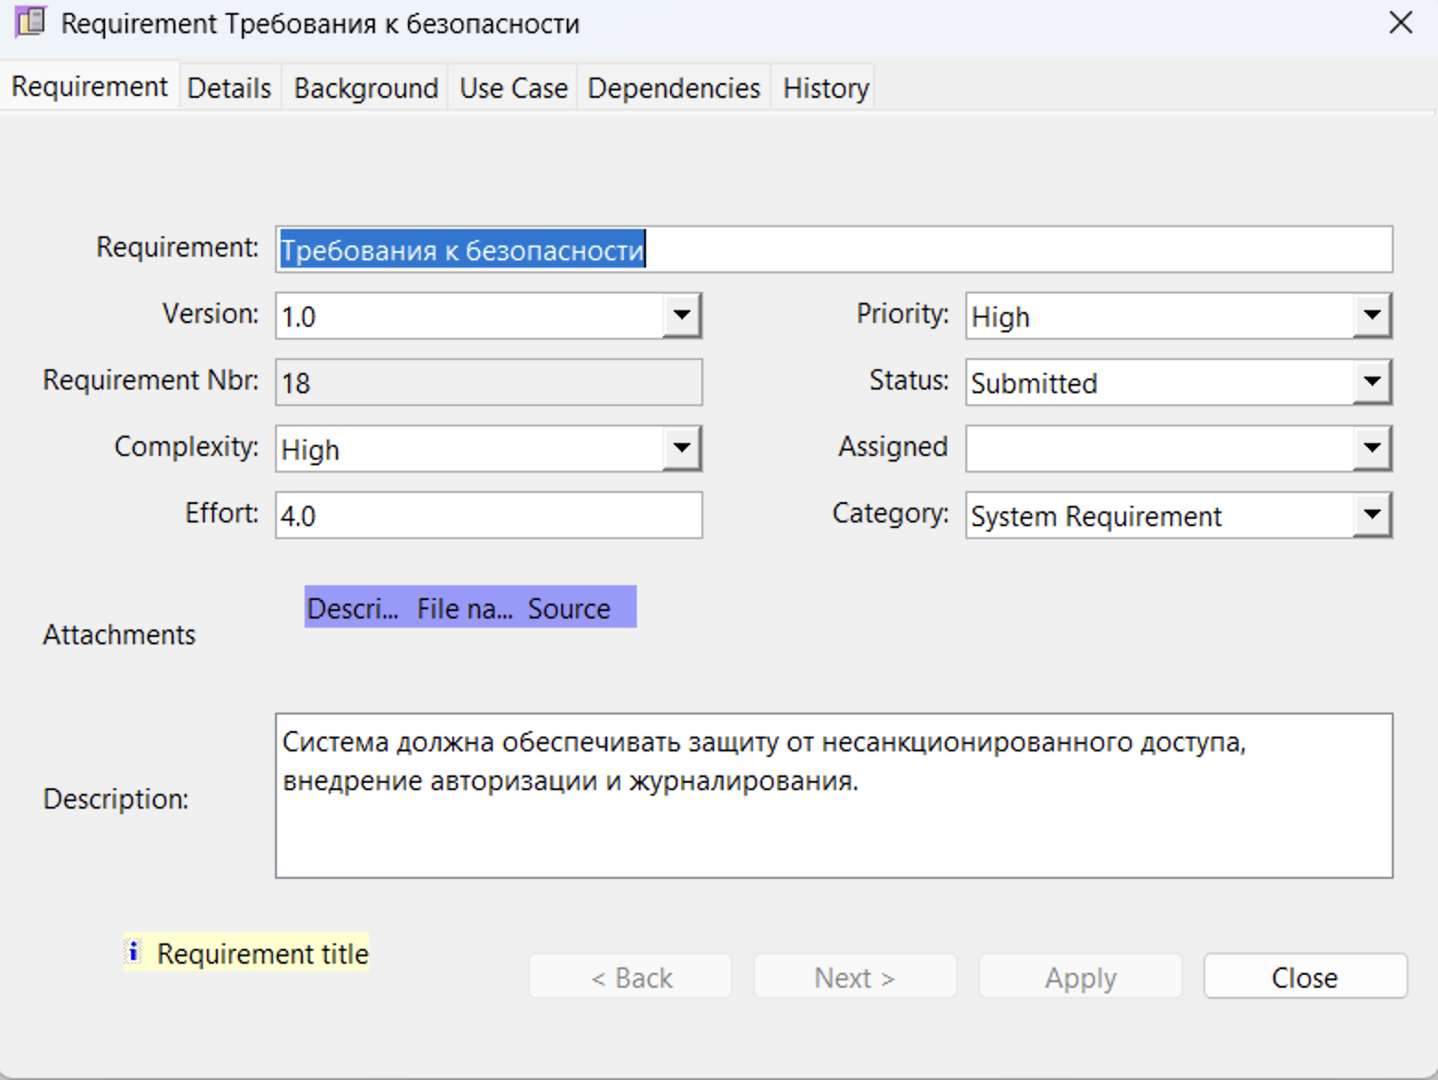

Рисунок 28 - Требования к безопасности.

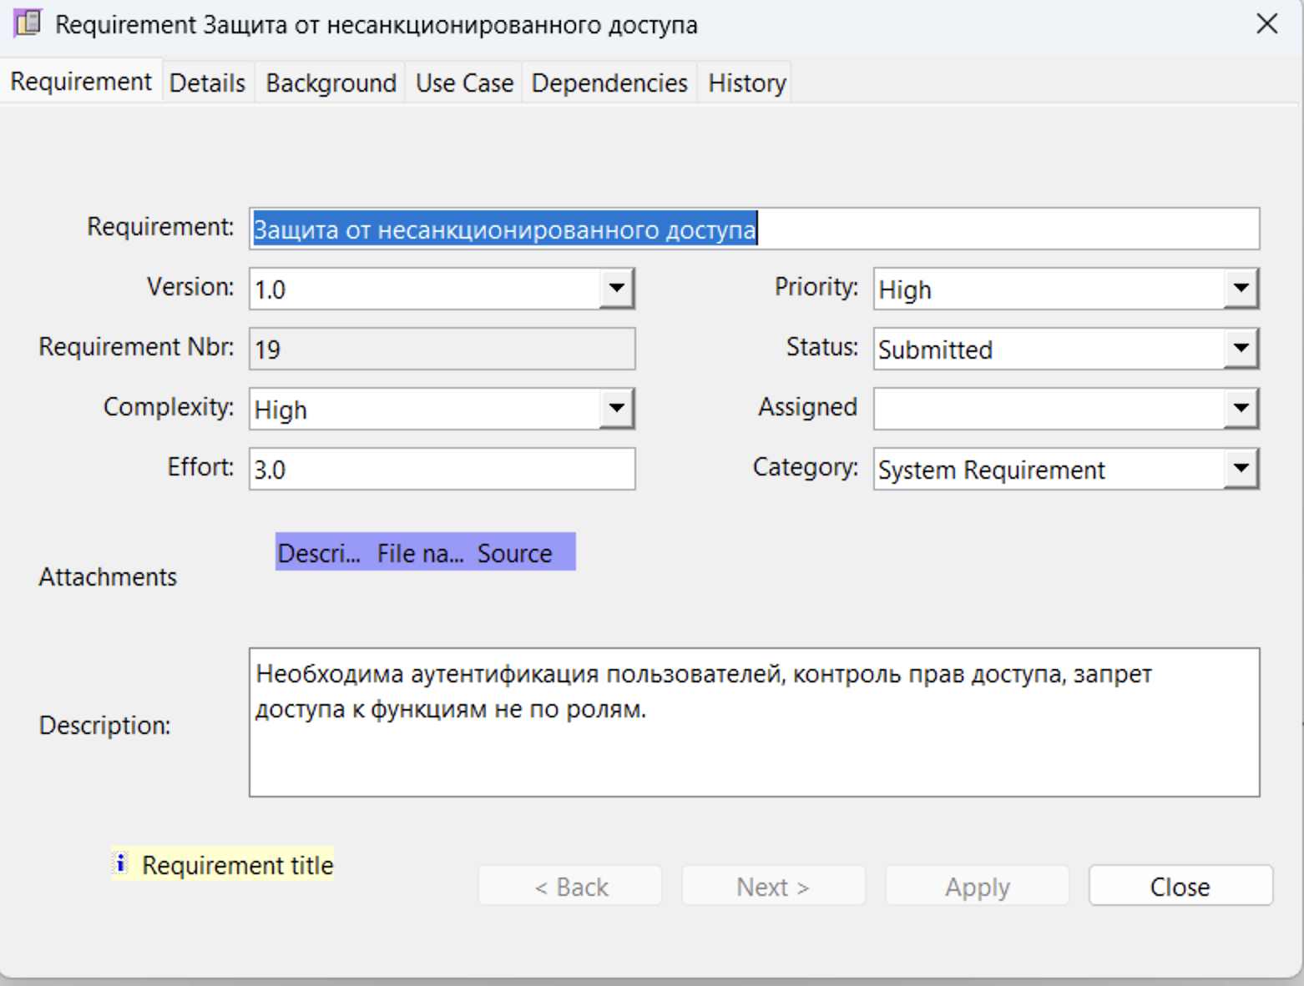

Рисунок 29 - Защита от несанкционированного доступа.

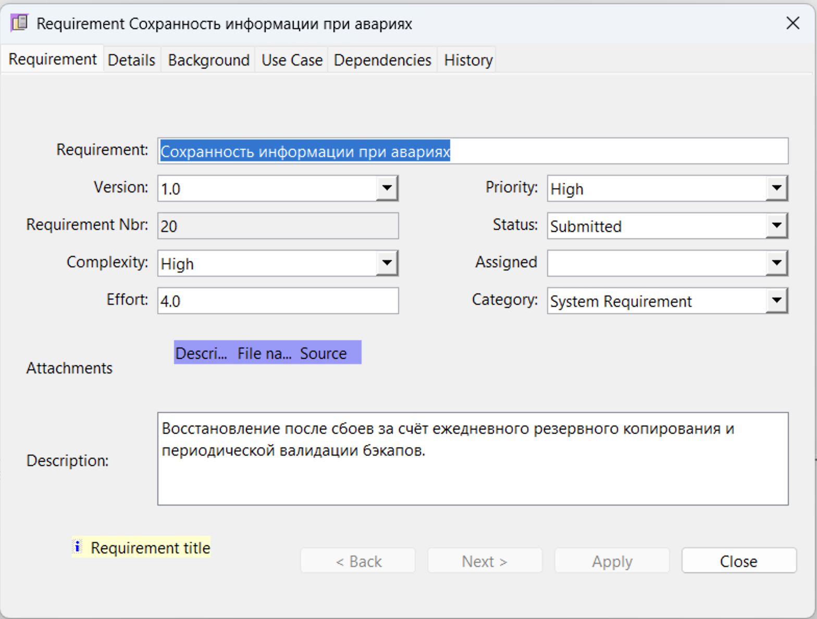

Рисунок 30 - Сохранность информации при авариях.

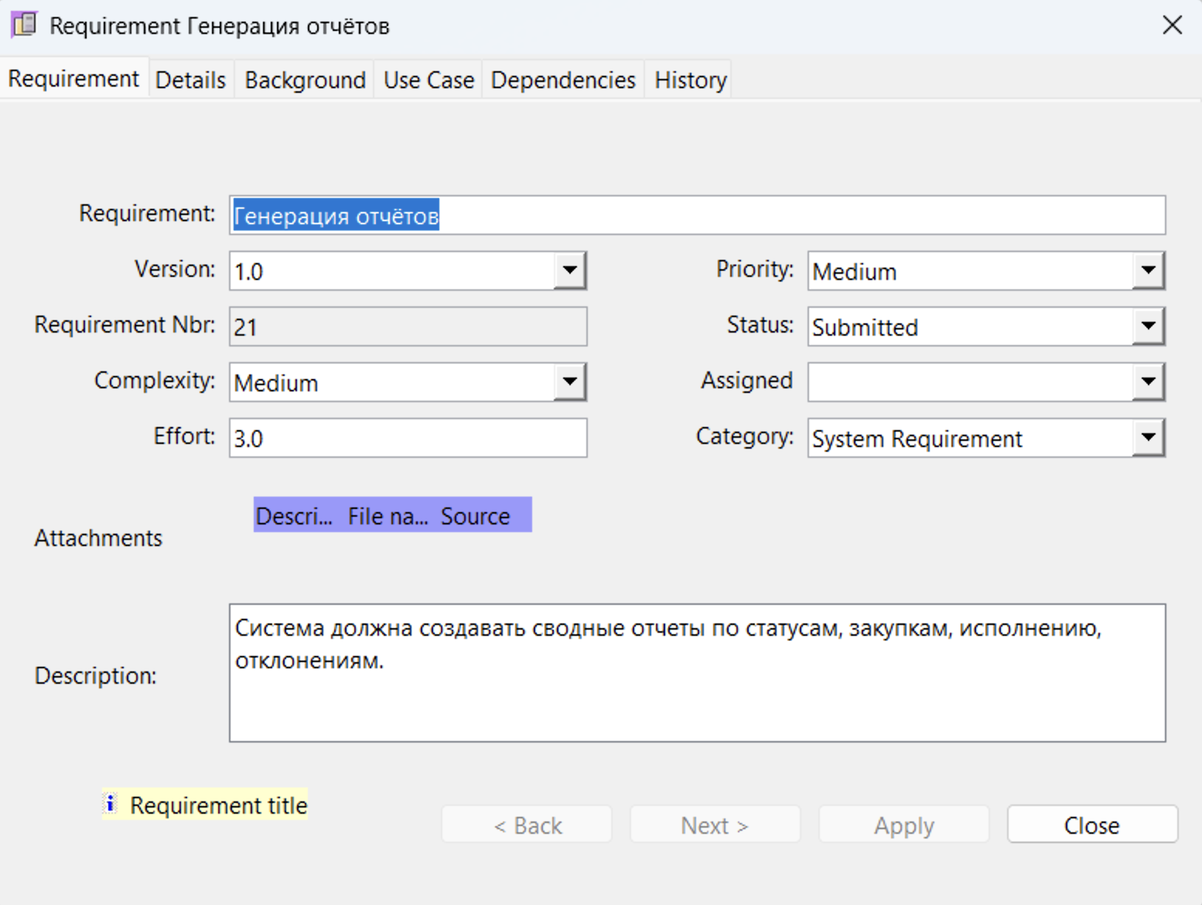

Рисунок 31 - Генерация отчётов.

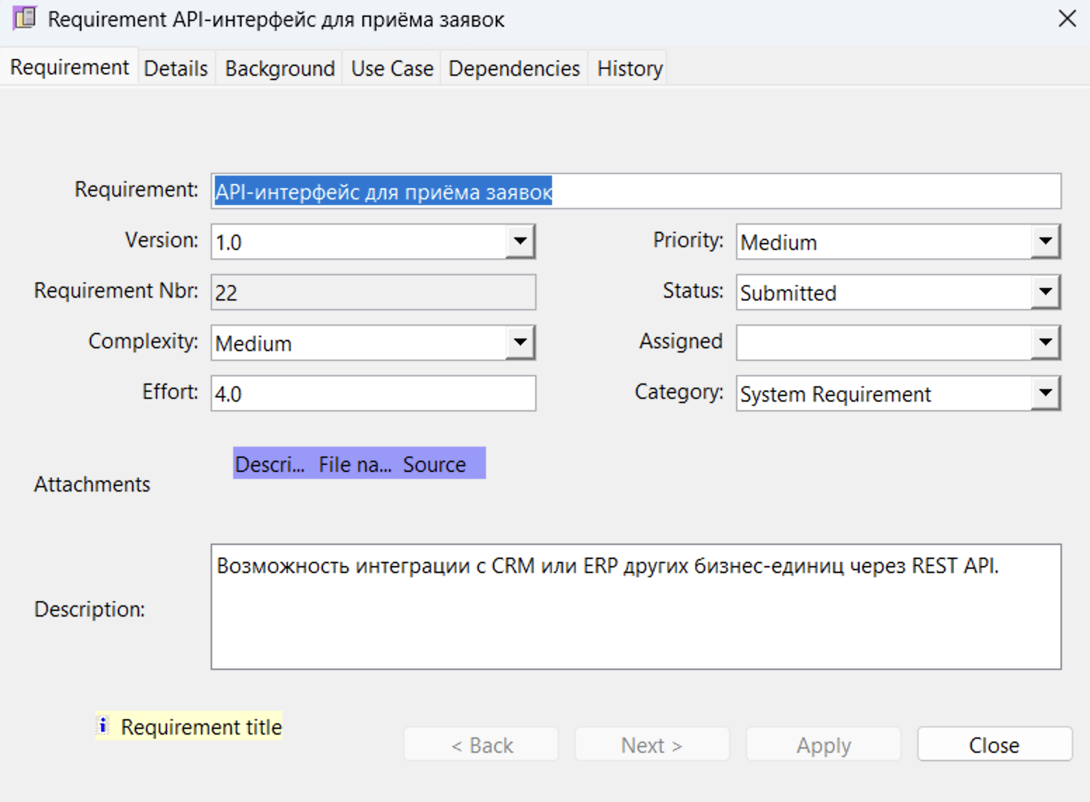

Рисунок 32 - API-интерфейс для приёма заявок.

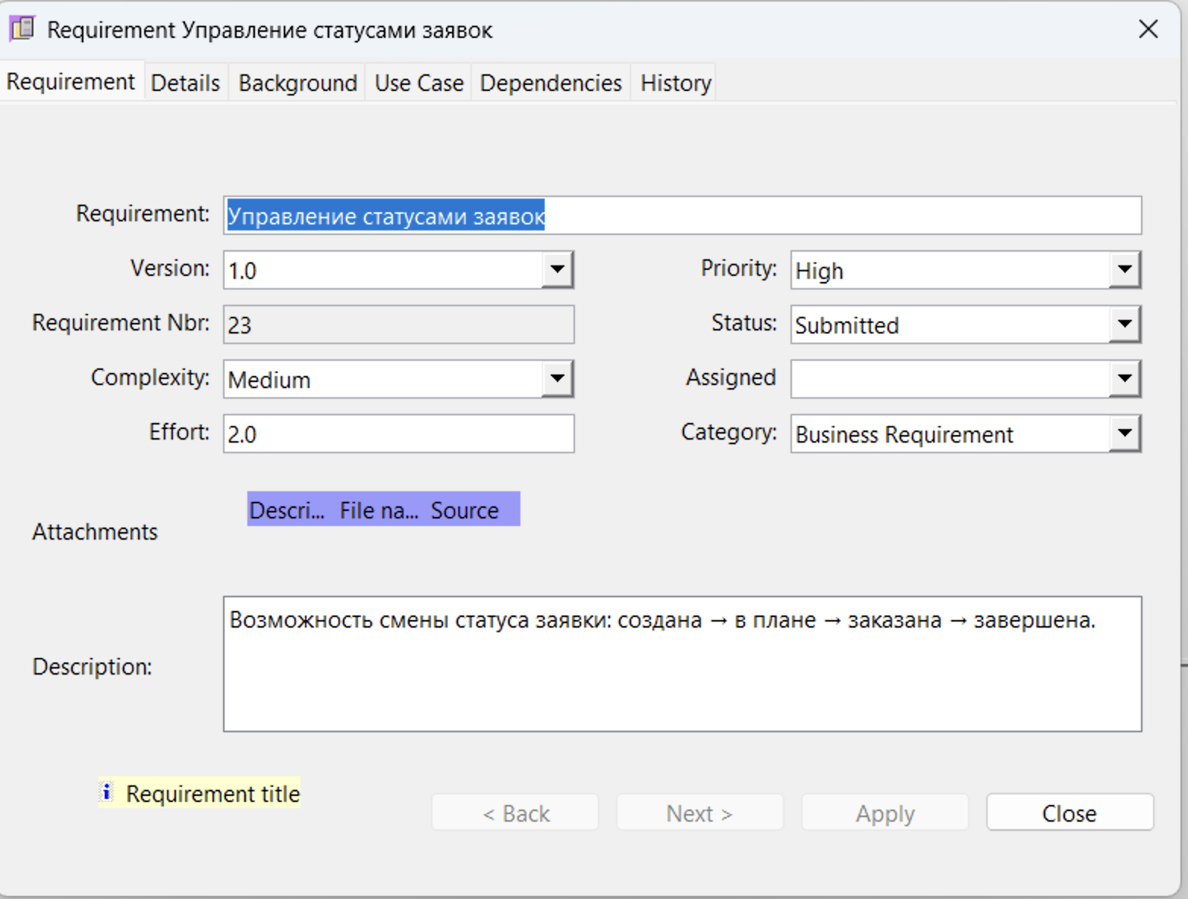

Рисунок 33 - Управление статусами заявок.

Разработка *Design:*

* Реализовано 12 элементов проектирования.
* Каждому *Design* присвоена связь с реализуемыми требованиями.
* Включены модули интерфейсов, *API*, отчётности, базы данных, безопасности.

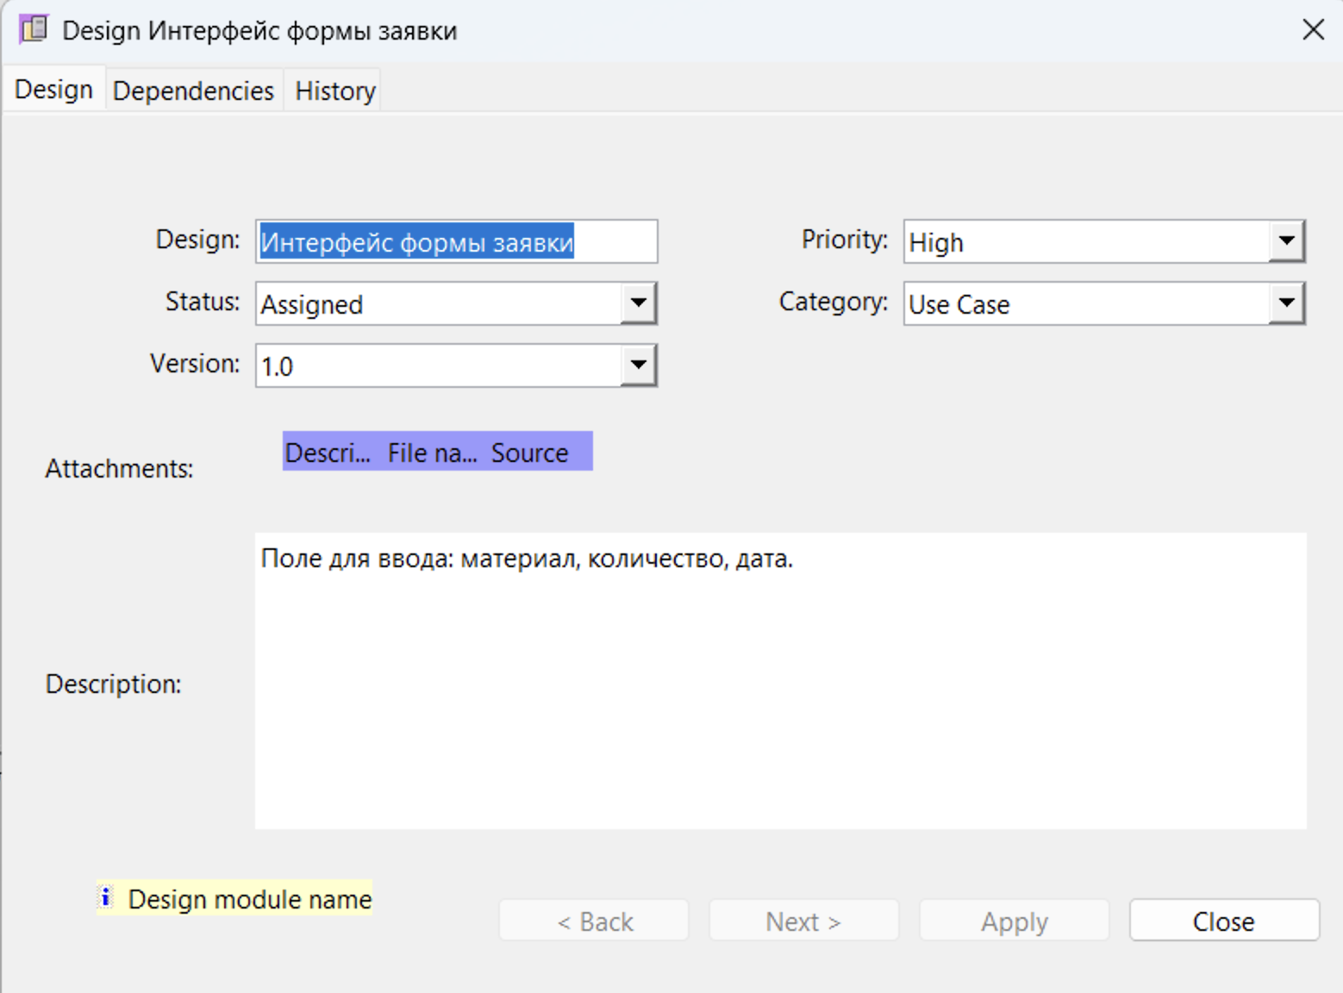

Рисунок 34 - Поле для ввода: материал, количество, дата.

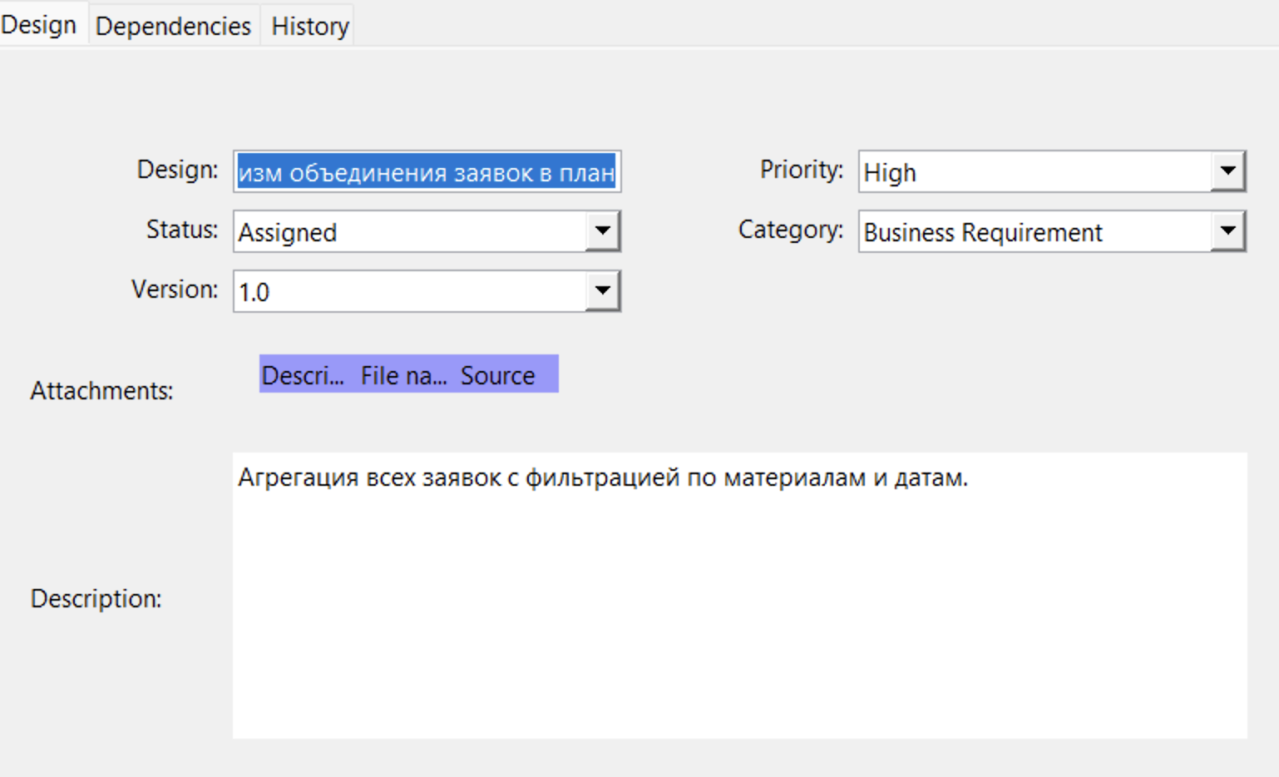

Рисунок 35 - Механизм объединения заявок в план.

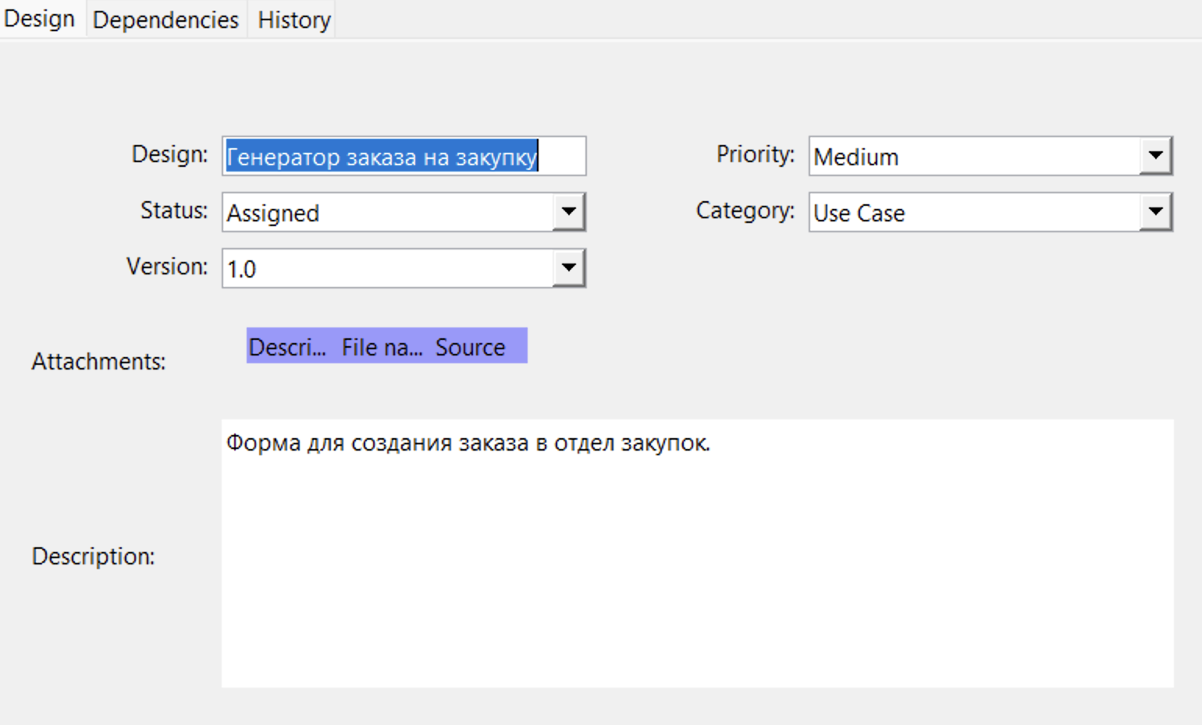

Рисунок 36 - Генератор заказа на закупку.

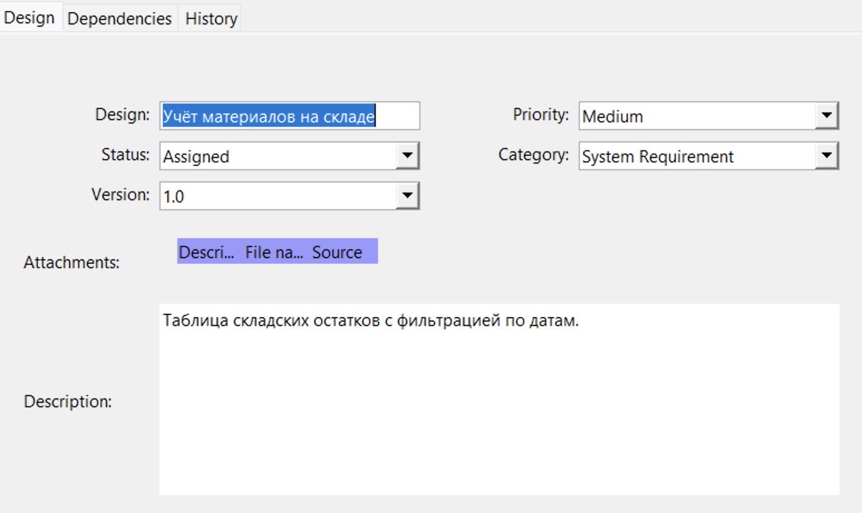

Рисунок 37 - Учёт материалов на складе.

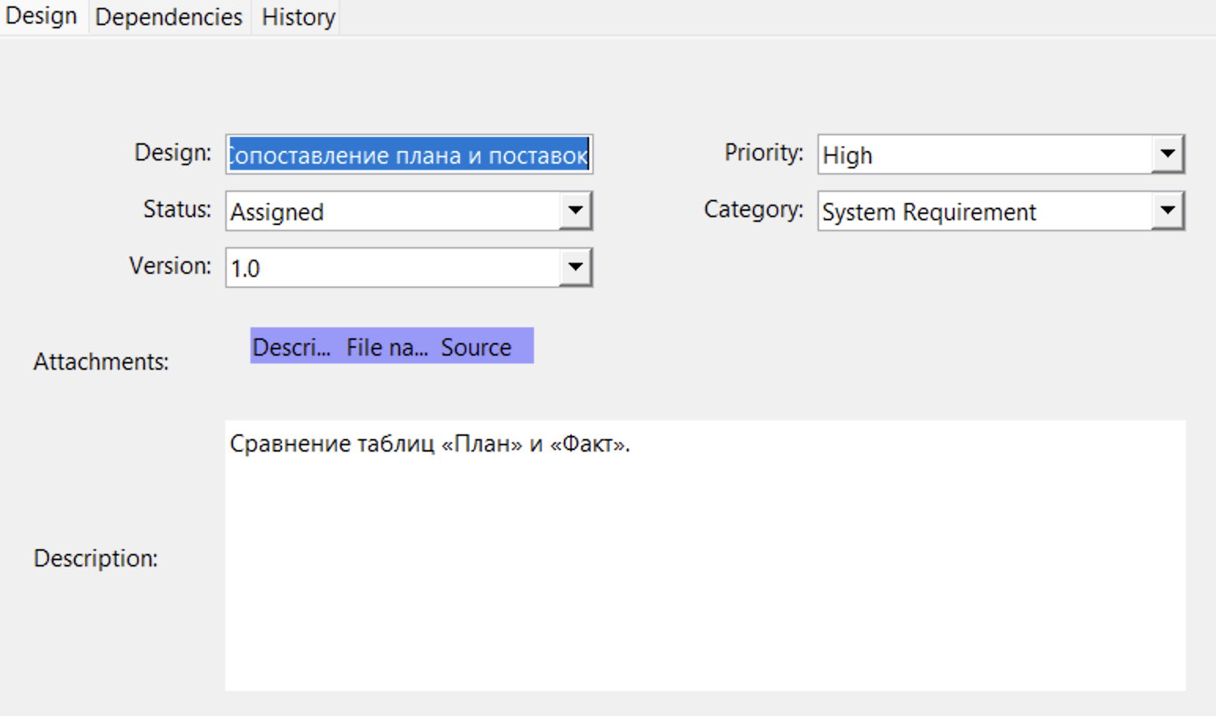

Рисунок 38 - Сопоставление плана и поставок.

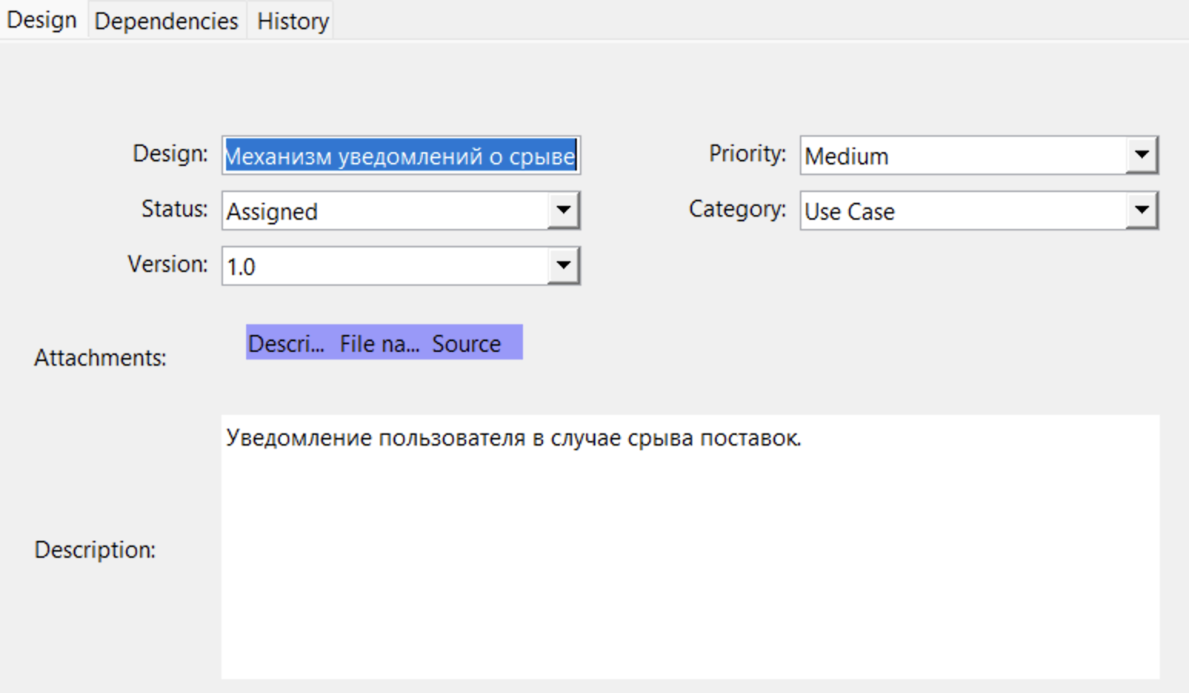

Рисунок 39 - Механизм уведомлений о срыве.

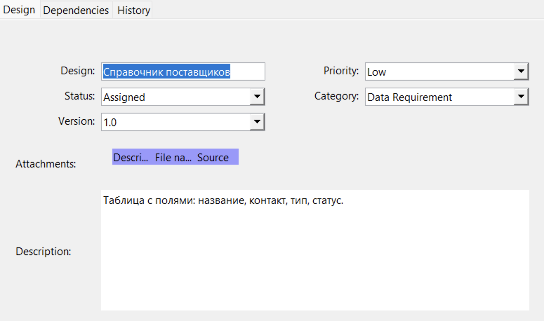

Рисунок 40 - Справочник поставщиков.

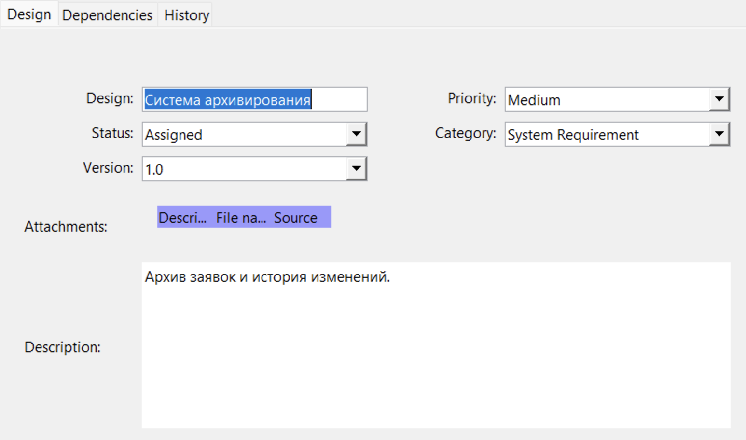

Рисунок 41 - Система архивирования.

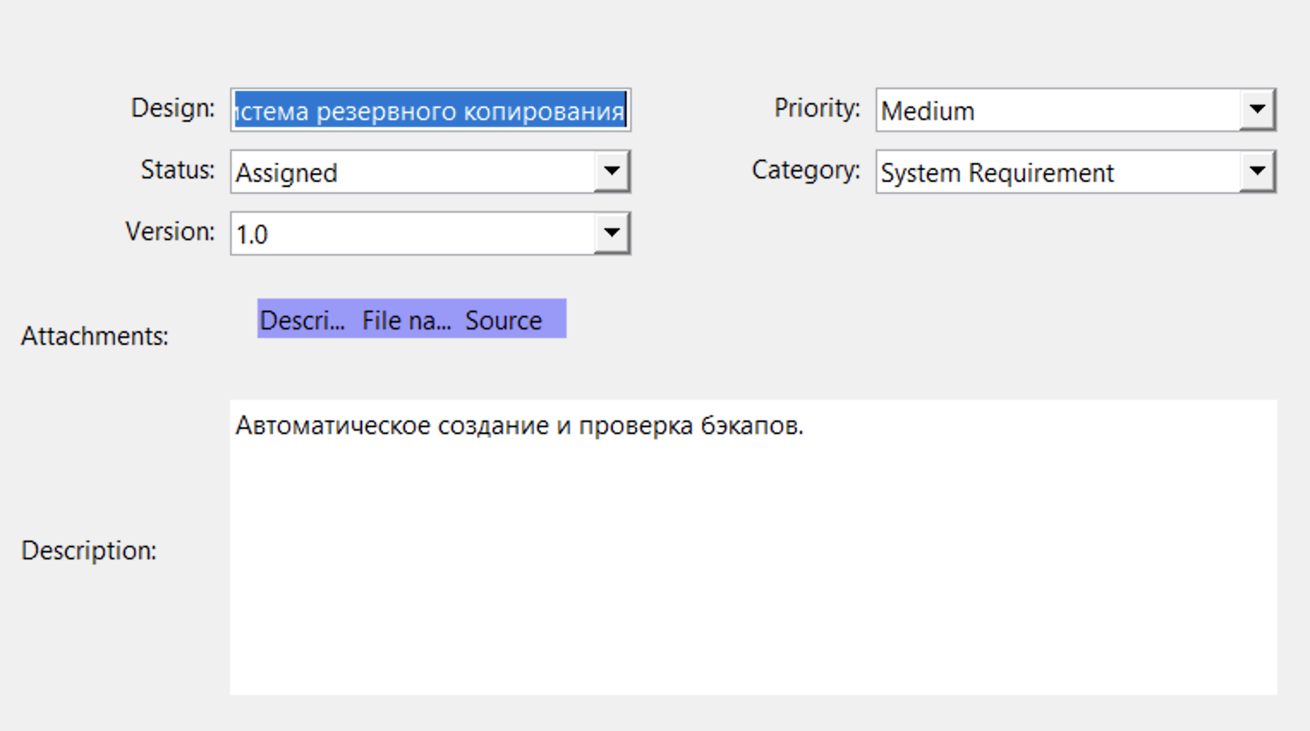

Рисунок 42 - Система резервного копирования.

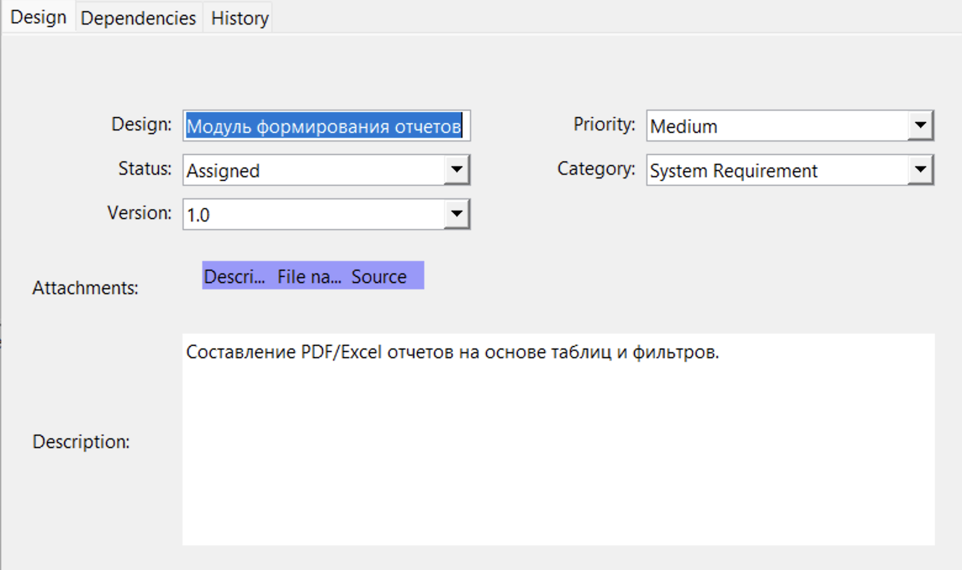

Рисунок 43 - Модуль формирования отчетов.

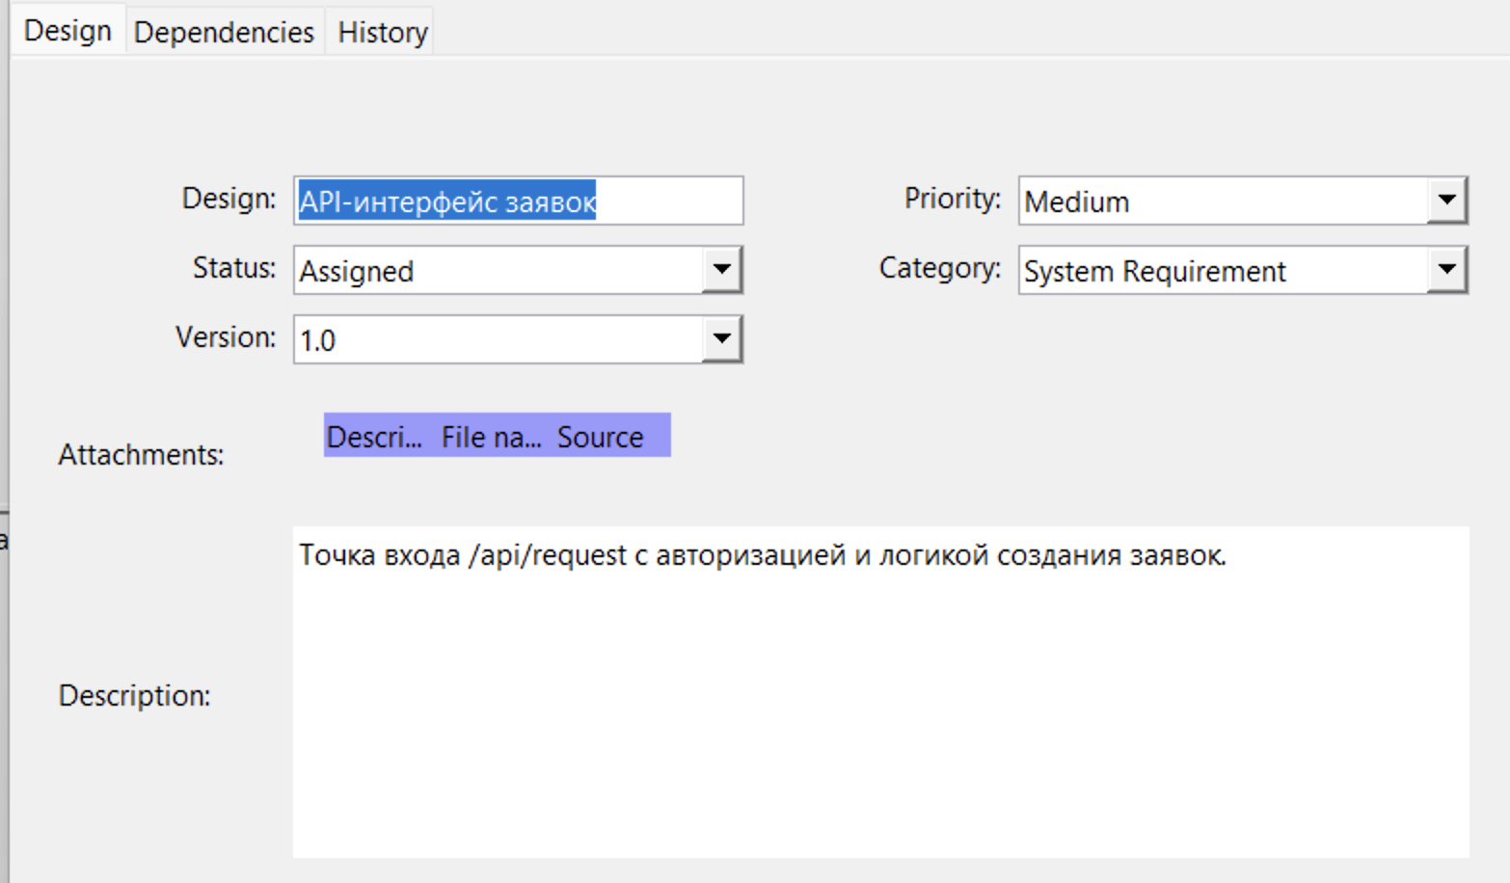

Рисунок 44 - Модуль формирования отчетов.

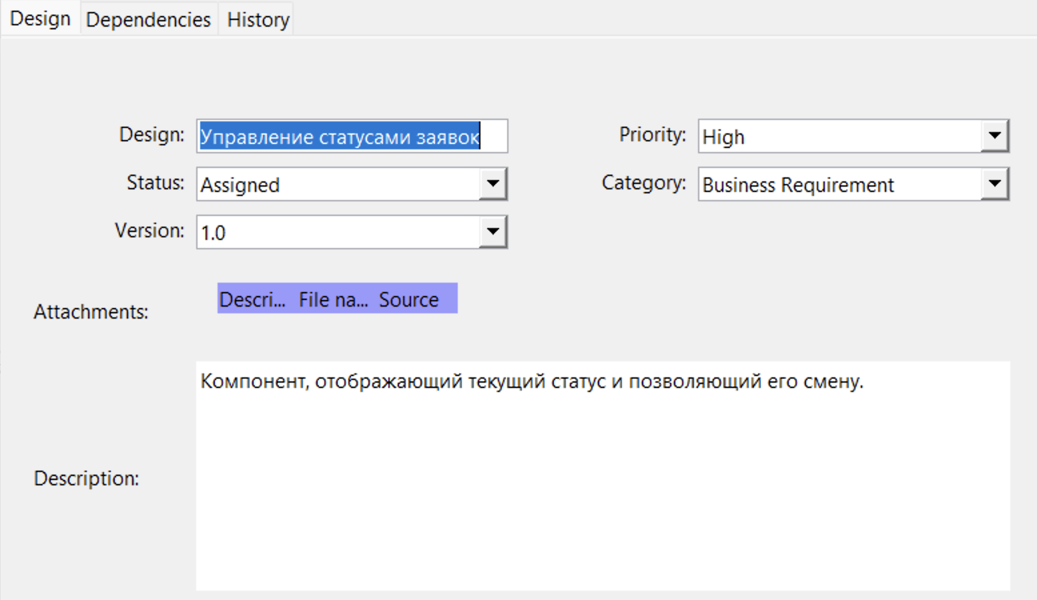

Рисунок 45 - Управление статусами заявок.

Формирование *Test Cases*:

* Подготовлены 12 тестов, охватывающих функции от ввода заявки до генерации отчета.
* Для каждого сценария указан *prerequisite*, входные данные, ожидаемый результат.
* Тесты привязаны к конкретным элементам *Design* и *Requirement*.

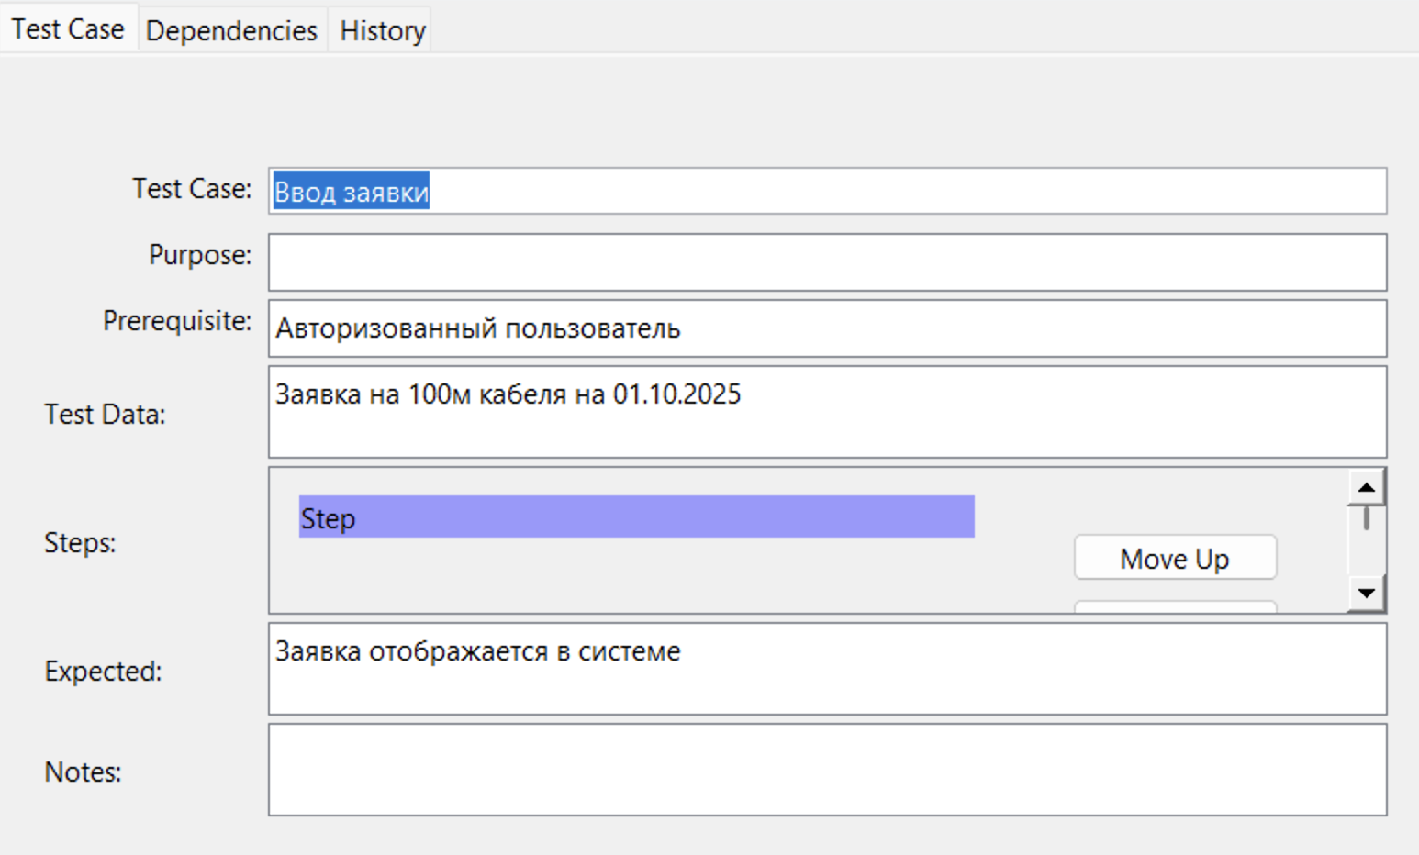

Рисунок 46 - Ввод заявки.

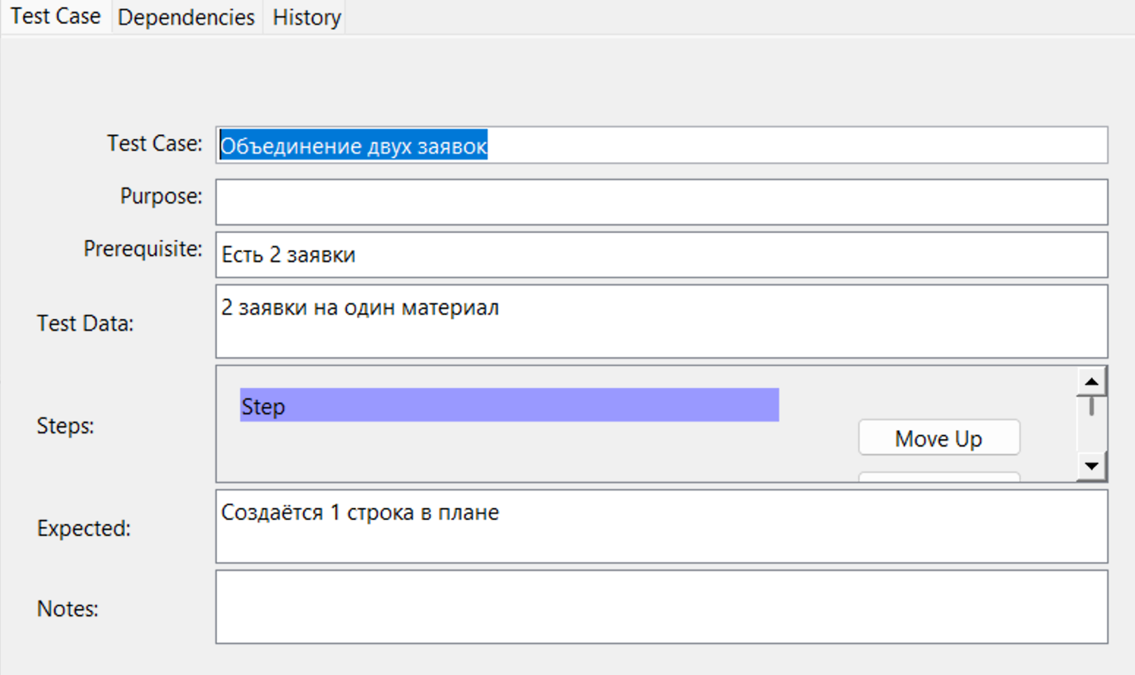

Рисунок 47 - Объединение двух заявок.

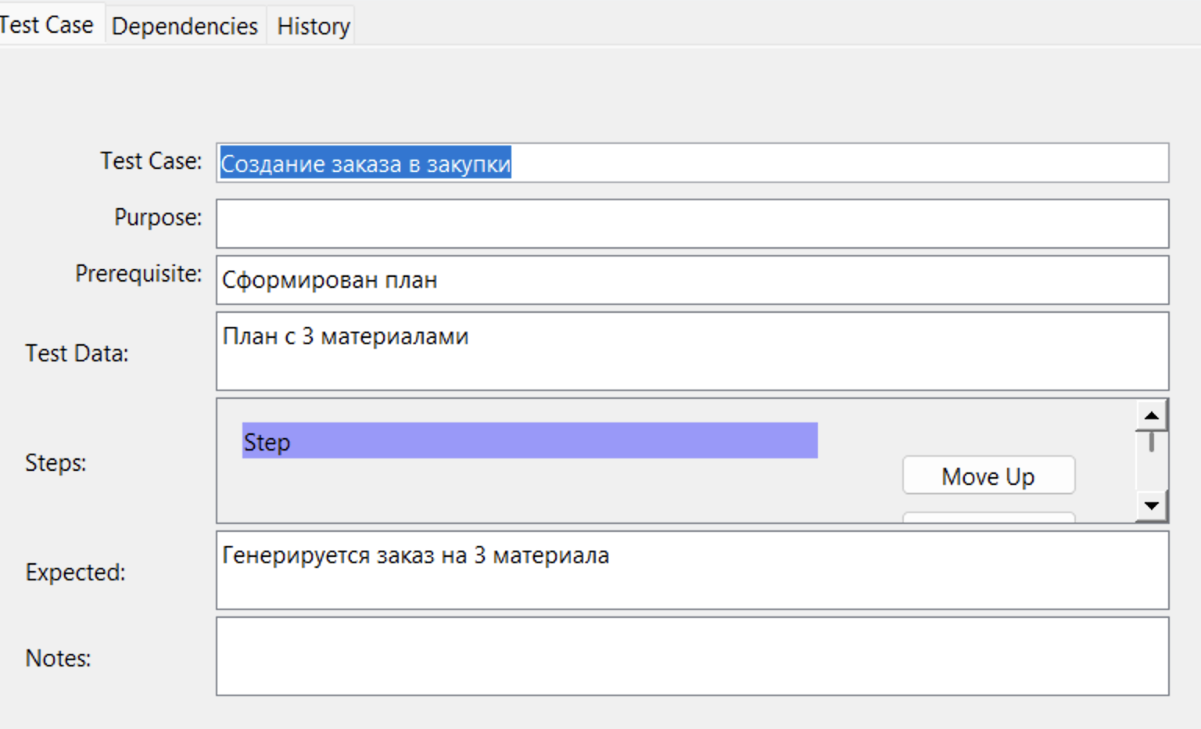

Рисунок 48 - Создание заказа в закупки.

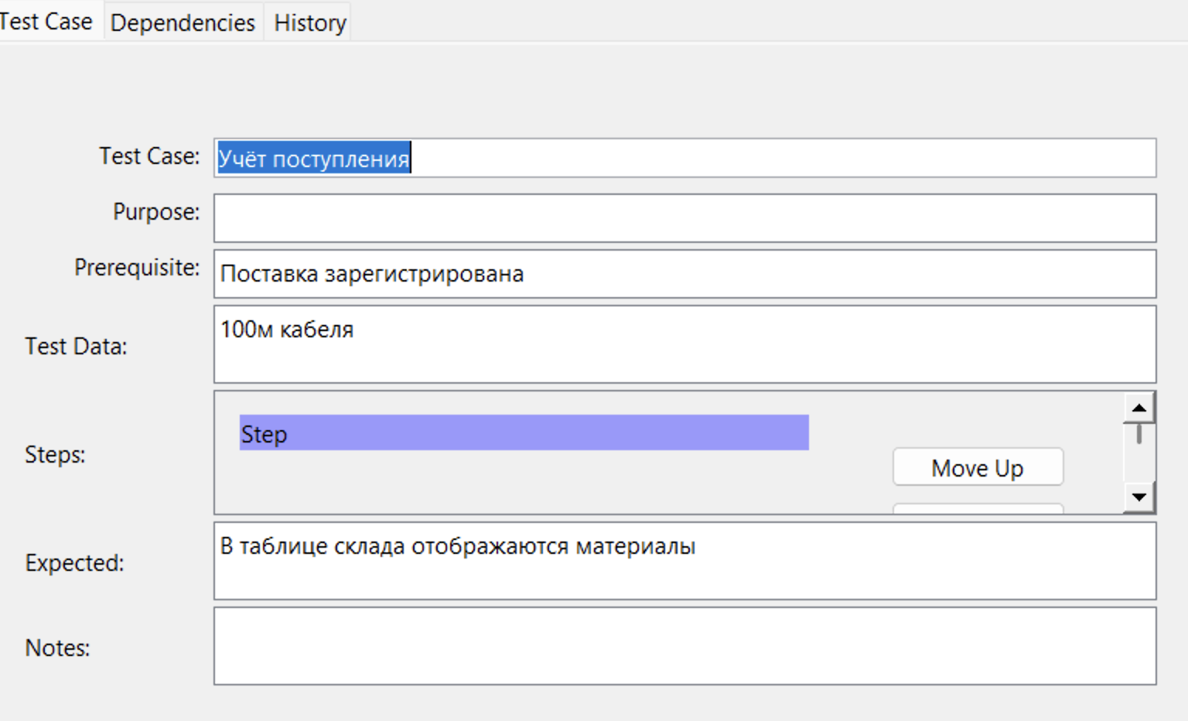

Рисунок 49 - Учёт поступления.

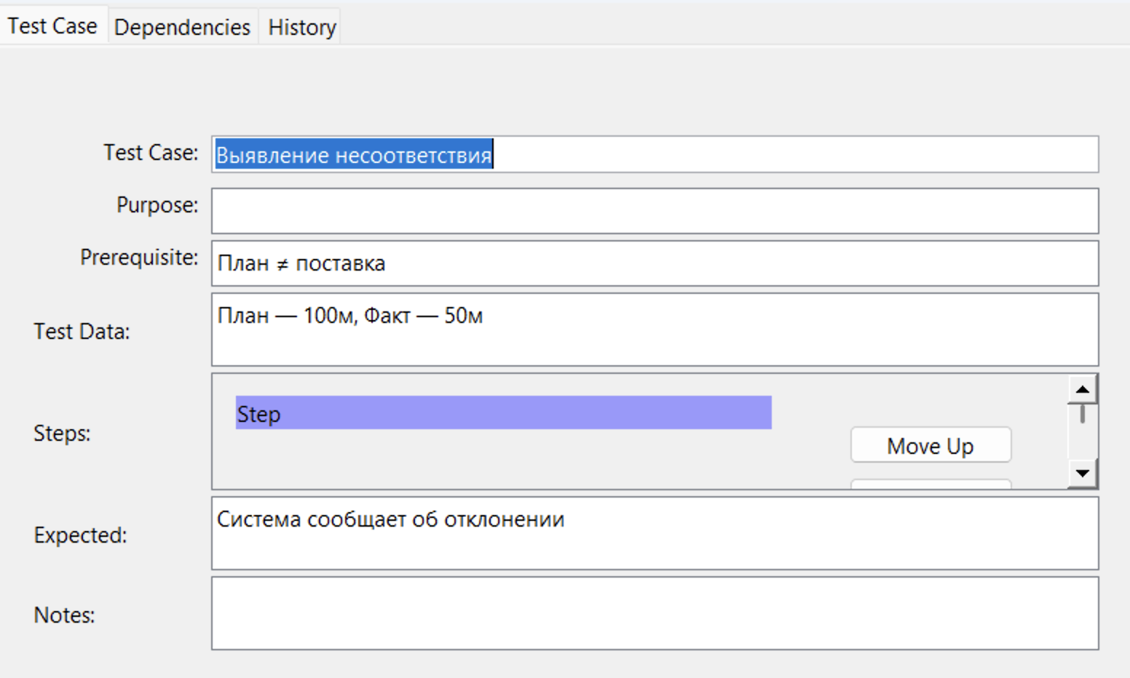

Рисунок 50 - Выявление несоответствия.

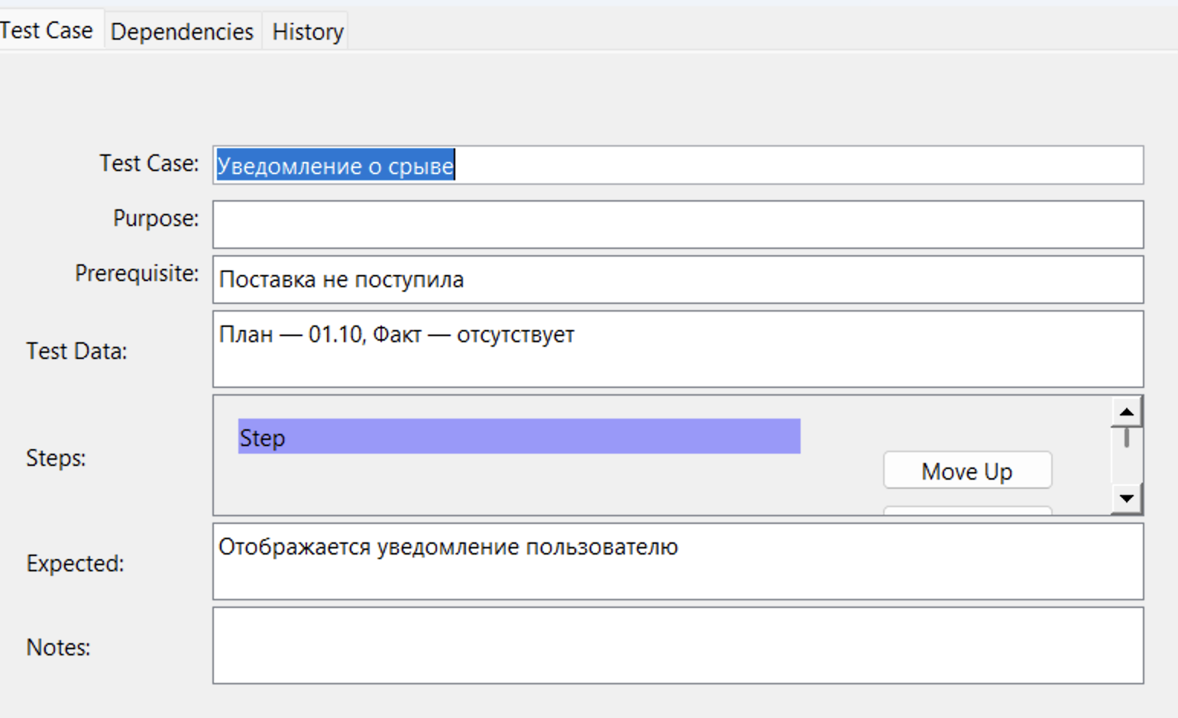

Рисунок 51 - Уведомление о срыве.

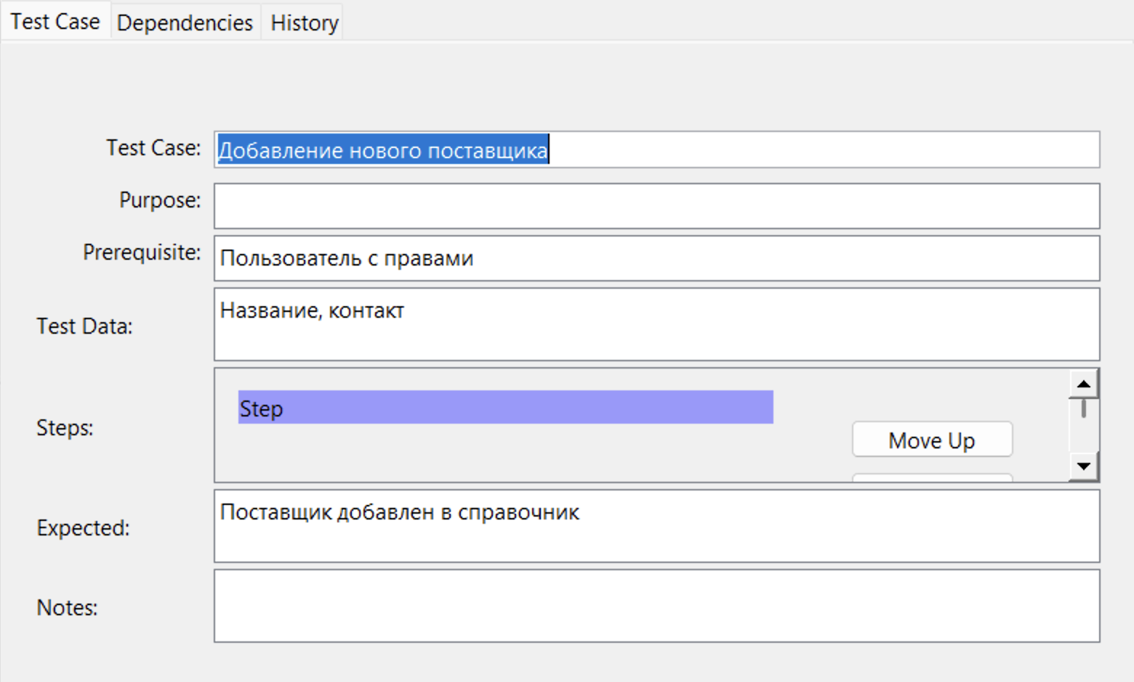

Рисунок 52 - Добавление нового поставщика.

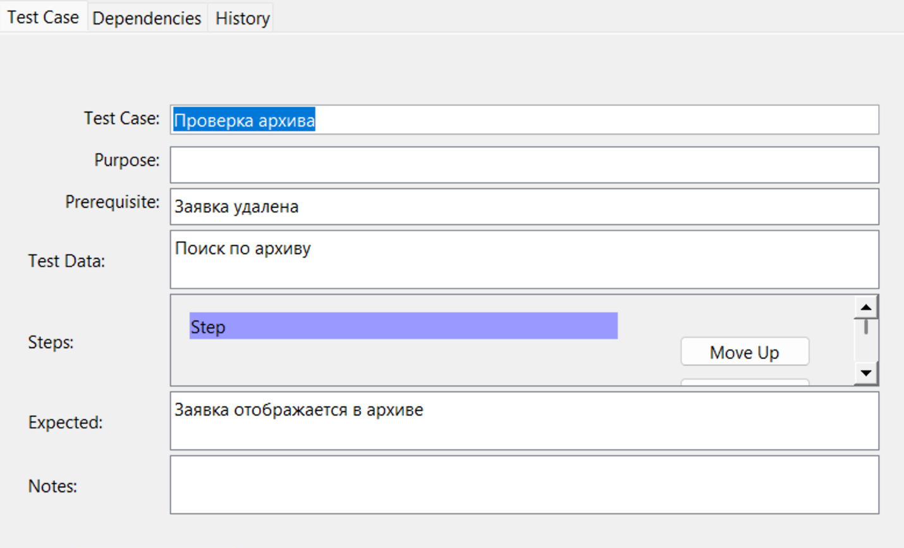

Рисунок 53 - Проверка архива

.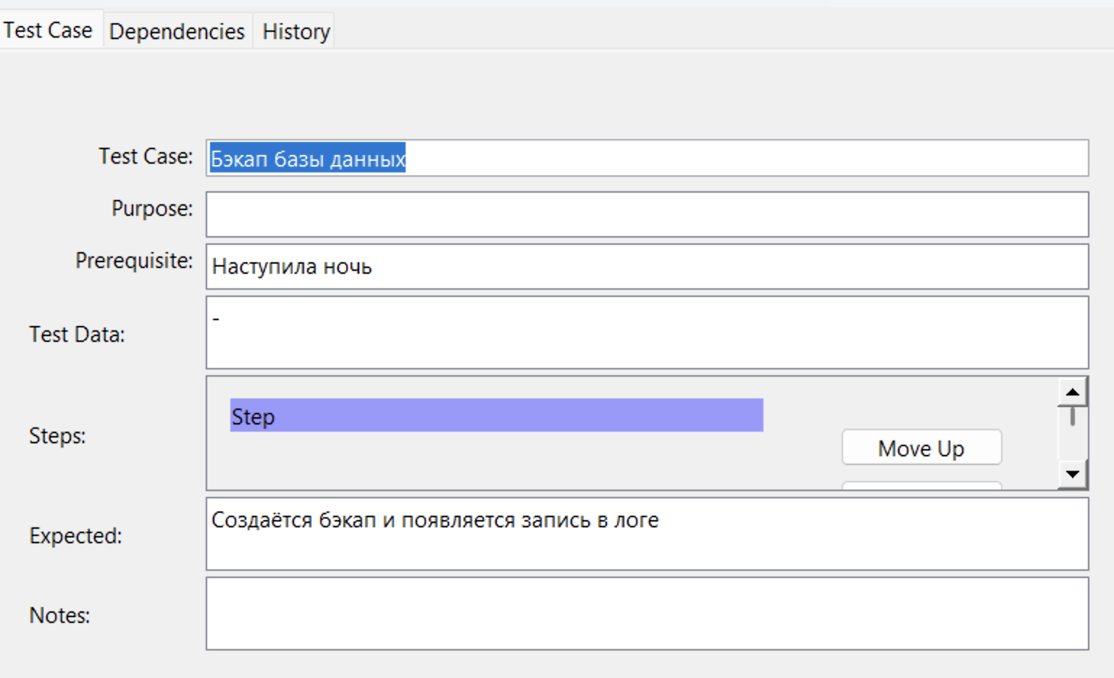

Рисунок 54 - Бэкап базы данных.

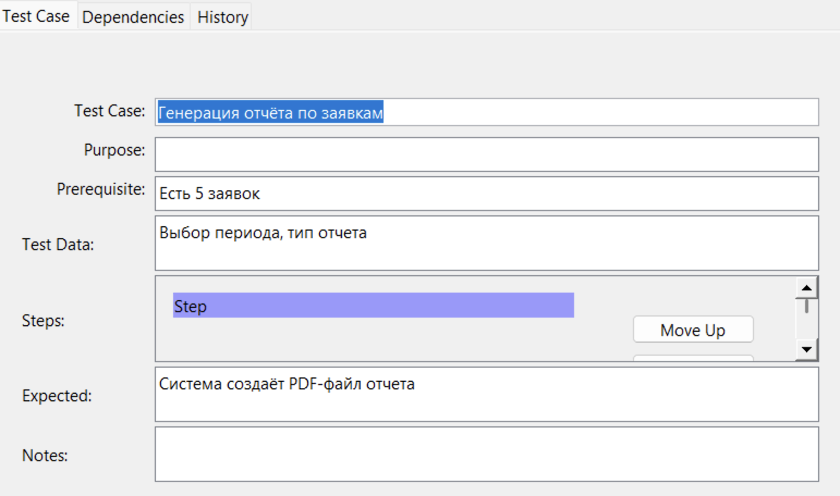

Рисунок 55 - Генерация отчёта по заявкам.

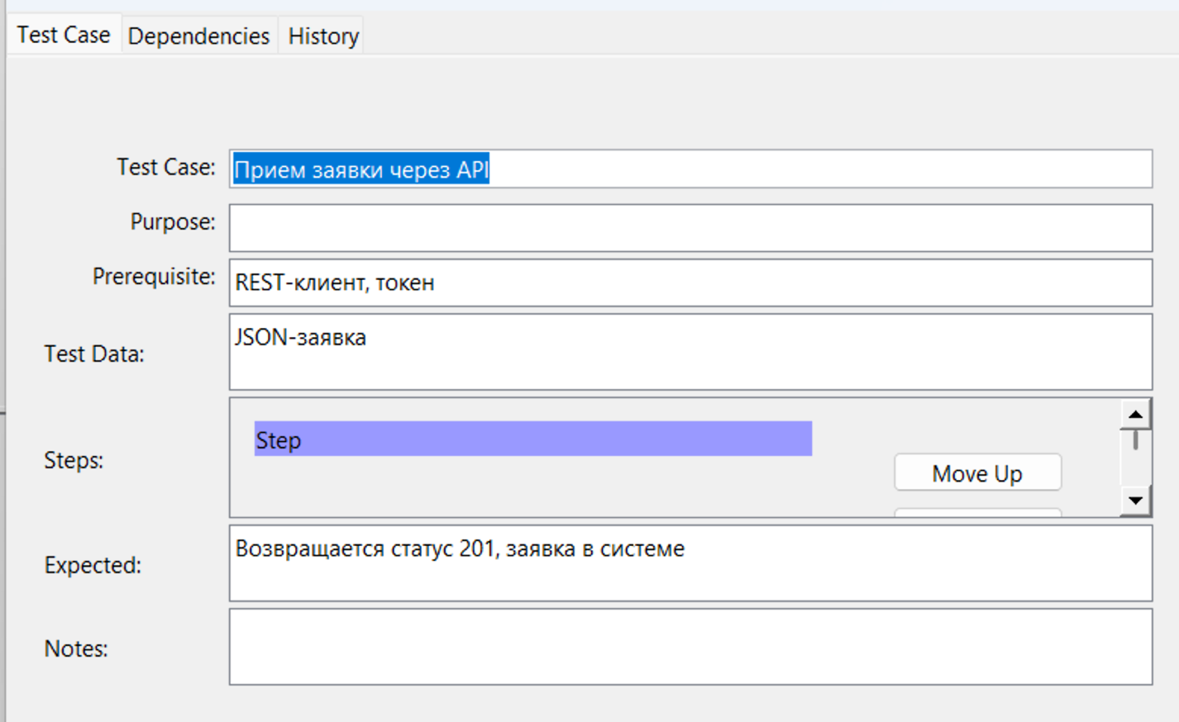

Рисунок 56 - Прием заявки через *API*.

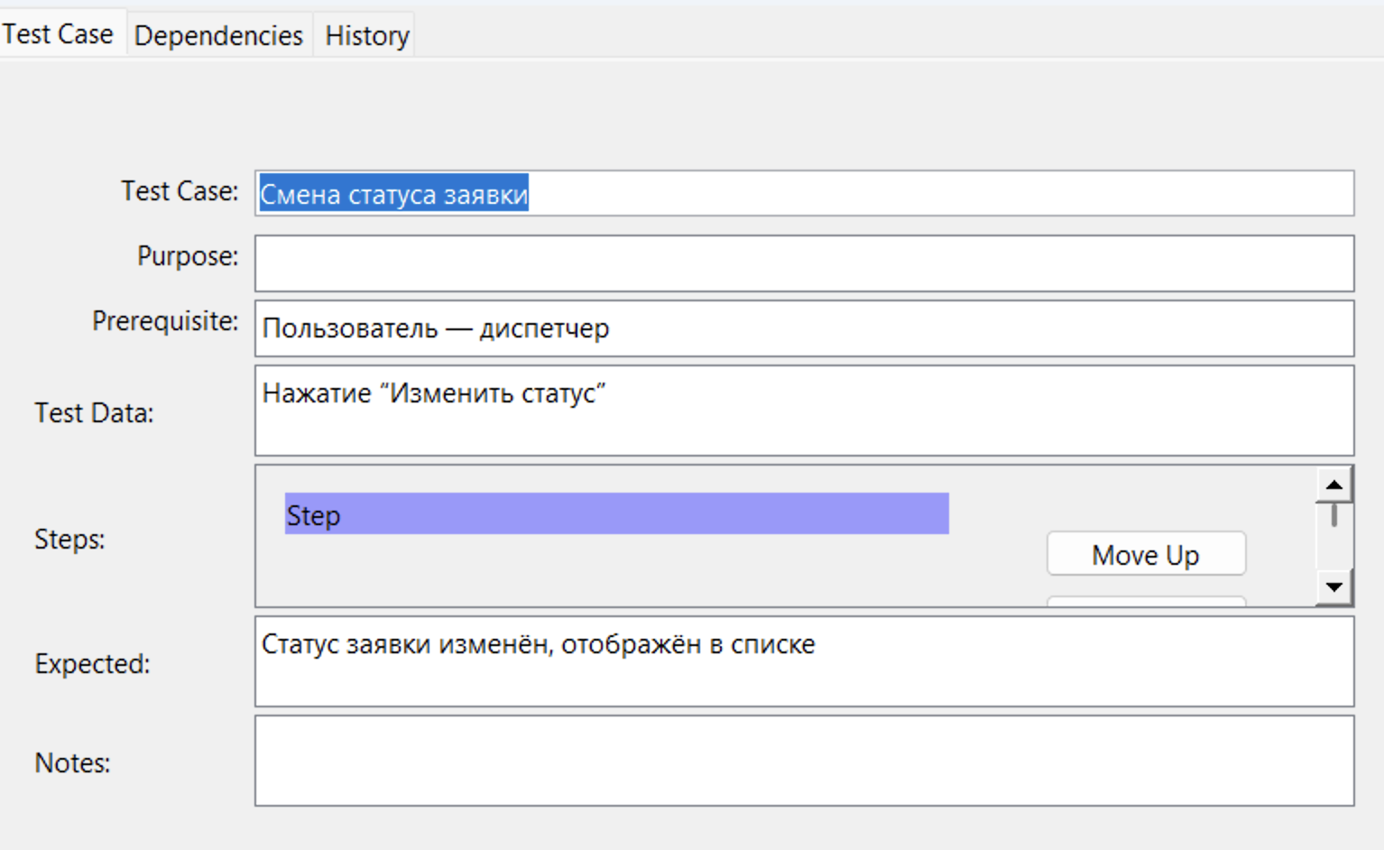

Рисунок 57 - Смена статуса заявки.

**Реализация трассировки:**

* Связи созданы от *Feature → Requirement → Design → Test Case*.
* Построена *Traceability Matrix*.

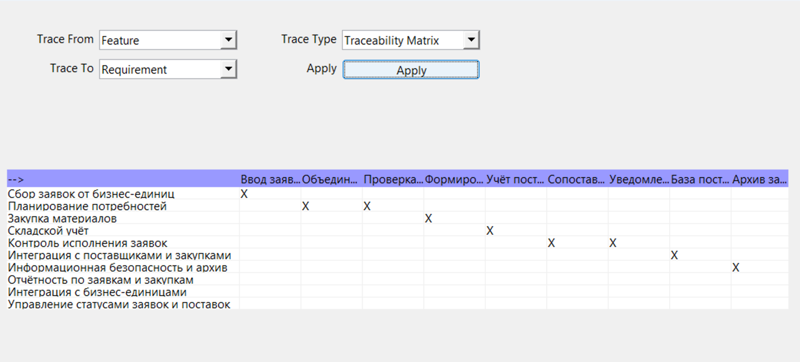

Рисунок 58 – Трассировка *Feature* по *Requirement*.

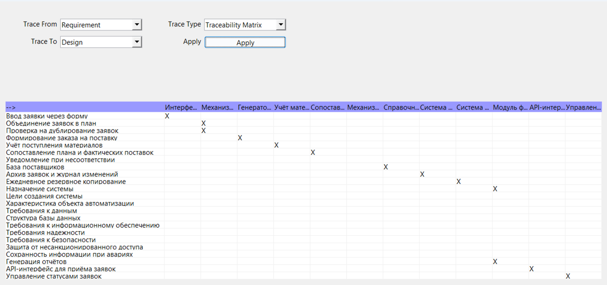

Рисунок 58 – Трассировка *Requirement* по *Design*.

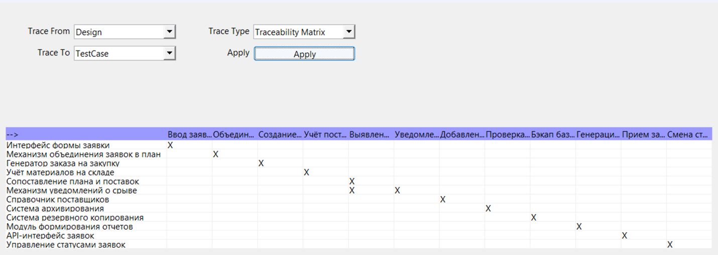

Рисунок 58 – Трассировка *Design* по *TestCase*.

**Результаты работы:**

* Сформирована полная и структурированная модель требований к системе «Снабжение».
* Учет всех аспектов: бизнес-процессы, данные, безопасность, интеграции.
* Модель может быть использована в командной разработке, а также как база для ТЗ.
* Создана основа для автоматического контроля полноты и тестирования.

**Выводы:**

В ходе работы была реализована полноценная спецификация требований к системе снабжения в среде OSRMT. Работа показала важность структурного подхода и трассировки. Подход может масштабироваться под более сложные бизнес-процессы, а также быть использован для последующей генерации документации и автоматизации QA.